**TRƯỜNG ĐẠI HỌC KIÊN GIANG**



**KHOA THÔNG TIN VÀ TRUYỀN THÔNG**

**A close up of a sign

Description generated with very high confidence**

**VÕ THIỆN TIÊN**

**XÂY DỰNG WEBSITE QUẢN LÝ KÝ TÚC XÁ SINH VIÊN TRƯỜNG ĐẠI HỌC KIÊN GIANG**

**KHÓA LUẬN TỐT NGHIỆP ĐẠI HỌC**

**NGÀNH CÔNG NGHỆ THÔNG TIN**

**Kiên Giang, 2019**

**TRƯỜNG ĐẠI HỌC KIÊN GIANG**



**KHOA THÔNG TIN VÀ TRUYỀN THÔNG**

**A close up of a sign

Description generated with very high confidence**

**VÕ THIỆN TIÊN**

**MSSV: 1501206121**

**XÂY DỰNG WEBSITE QUẢN LÝ KÝ TÚC XÁ SINH VIÊN TRƯỜNG ĐẠI HỌC KIÊN GIANG**

**KHÓA LUẬN TỐT NGHIỆP ĐẠI HỌC**

**NGÀNH CÔNG NGHỆ THÔNG TIN**

**GIẢNG VIÊN HƯỚNG DẪN**

**TS. PHẠM THỊ XUÂN LỘC**

**Kiên Giang, 2019**

LỜI CẢM ƠN

Để hoàn thành chuyên khóa luận này trước hết em xin gửi đến quý thầy, cô giáo trong khoa Thông tin và Truyền thông trường Đại học Kiên Giang lời cảm ơn chân thành.

Đặc biệt, em xin gởi đến cô TS.Phạm Thị Xuân Lộc người đã tận tình hướng dẫn, giúp đỡ em hoàn thành khóa luận này lời cảm ơn sâu sắc nhất.

Cuối cùng em kính chúc quý thầy, cô dồi dào sức khỏe và thành công trong sự nghiệp cao quý.

Với điều kiện thời gian cũng như kinh nghiệm còn hạn chế của một sinh viên, bài báo cáo này không thể tránh được những thiếu sót. Em rất mong nhận được sự chỉ bảo, đóng góp ý kiến của các quý thầy cô để em có điều kiện bổ sung, nâng cao ý thức của mình, phục vụ tốt hơn công tác thực tế sau này.

Em xin chân thành cảm ơn!

*Kiên Giang, ngày 21tháng 05 năm 2019*

**Sinh viên thực hiện**

**VÕ THIỆN TIÊN**

LỜI CAM ĐOAN

Luận văn này là công trình nghiên cứu của giáo viên hướng dẫn và bản thân. Các thông tin về số liệu, hình ảnh, kết quả đã được trình bày trong luận văn này là trung thực và chưa từng được công bố trong bất kỳ luận văn nào trước đây.

**Sinh viên thực hiện**

**VÕ THIỆN TIÊN**

NHẬN XÉT CỦA NGƯỜI HƯỚNG DẪN

…………………………………………………………………………………………………………………………………………………………………………………………………………………………………………………………………………………………………………………………………………………………………………………………………………………………………………………………………………………………………………………………………………………………………………………………………..…………………………………………………………………………………..…………………………………………………………………………………..…………………………………………………………………………………..…………………………………………………………………………………..…………………………………………………………………………………..…………………………………………………………………………………..…………………………………………………………………………………..…………………………………………………………………………………..…………………………………………………………………………………..…………………………………………………………………………………..…………………………………………………………………………………..…………………………………………………………………………………..…………………………………………………………………………………..…………………………………………………………………………………..…………………………………………………………………………..………

Ngày …. tháng … năm ….

**Người hướng dẫn**

|  |  |
| --- | --- |
| BỘ GIÁO DỤC VÀ ĐÀO TẠO  **TRƯỜNG ĐẠI HỌC KIÊN GIANG** | **CỘNG HÒA XÃ HỘI CHỦ NGHĨA VIỆT NAM**  **Độc lập – Tự do – Hạnh phúc** |

PHIẾU ĐÁNH GIÁ ĐỀ TÀI TỐT NGHIỆP

Họ và tên người đánh giá: ………………………………………………

Trách nhiệm trong hội đồng: …………………………………………………...

Họ và tên sinh viên: ………………………………… MSSV: ………………...

Tên đề tài: ………………………………………………………………………

…………………………………………………………………………………..

**Ý KIẾN NHẬN XÉT**

***1. Đánh giá về chất lượng đề tài tốt nghiệp:***

………………………………………………………………………………………………………………………………………………………………………………………………………………………………………………………

***2. Đánh giá về trình độ, kiến thức của sinh viên (trình bày và trả lời câu hỏi trước hội đồng)***

…………………………………………………………………………………………………………………………………………………………………………………………………………………………………………………………………………………………………………………………………………

***3. Điểm số (theo thang điểm 10; số lẻ 0,5):*** ………………………………….

***4. Ý kiến đề nghị***

……………………………………………………………………………………………………………………………………………………………………

...…….. Ngày … tháng …. năm 2018

**NGƯỜI ĐÁNH GIÁ**

|  |  |
| --- | --- |
| BỘ GIÁO DỤC VÀ ĐÀO TẠO  **TRƯỜNG ĐẠI HỌC KIÊN GIANG** | **CỘNG HÒA XÃ HỘI CHỦ NGHĨA VIỆT NAM**  **Độc lập – Tự do – Hạnh phúc** |

PHIẾU ĐÁNH GIÁ ĐỀ TÀI TỐT NGHIỆP

Họ và tên người đánh giá: ………………………………………………

Trách nhiệm trong hội đồng: …………………………………………………...

Họ và tên sinh viên: ………………………………… MSSV: ………………...

Tên đề tài: ………………………………………………………………………

…………………………………………………………………………………..

**Ý KIẾN NHẬN XÉT**

***1. Đánh giá về chất lượng đề tài tốt nghiệp:***

………………………………………………………………………………………………………………………………………………………………………………………………………………………………………………………

***2. Đánh giá về trình độ, kiến thức của sinh viên (trình bày và trả lời câu hỏi trước hội đồng)***

…………………………………………………………………………………………………………………………………………………………………………………………………………………………………………………………………………………………………………………………………………

***3. Điểm số (theo thang điểm 10; số lẻ 0,5):*** ………………………………….

***4. Ý kiến đề nghị***

……………………………………………………………………………………………………………………………………………………………………

...…….. Ngày … tháng …. năm 2018

**NGƯỜI ĐÁNH GIÁ**

|  |  |
| --- | --- |
| BỘ GIÁO DỤC VÀ ĐÀO TẠO  **TRƯỜNG ĐẠI HỌC KIÊN GIANG** | **CỘNG HÒA XÃ HỘI CHỦ NGHĨA VIỆT NAM**  **Độc lập – Tự do – Hạnh phúc** |

PHIẾU ĐÁNH GIÁ ĐỀ TÀI TỐT NGHIỆP

Họ và tên người đánh giá: ………………………………………………

Trách nhiệm trong hội đồng: …………………………………………………...

Họ và tên sinh viên: ………………………………… MSSV: ………………...

Tên đề tài: ………………………………………………………………………

…………………………………………………………………………………..

**Ý KIẾN NHẬN XÉT**

***1. Đánh giá về chất lượng đề tài tốt nghiệp:***

………………………………………………………………………………………………………………………………………………………………………………………………………………………………………………………

***2. Đánh giá về trình độ, kiến thức của sinh viên (trình bày và trả lời câu hỏi trước hội đồng)***

…………………………………………………………………………………………………………………………………………………………………………………………………………………………………………………………………………………………………………………………………………

***3. Điểm số (theo thang điểm 10; số lẻ 0,5):*** ………………………………….

***4. Ý kiến đề nghị***

……………………………………………………………………………………………………………………………………………………………………

...…….. Ngày … tháng …. năm 2018

**NGƯỜI ĐÁNH GIÁ**

**MỤC LỤC**

*Trang*

LỜI CẢM ƠN i

LỜI CAM ĐOAN ii

NHẬN XÉT CỦA NGƯỜI HƯỚNG DẪN iii

PHIẾU ĐÁNH GIÁ ĐỀ TÀI TỐT NGHIỆP iv

PHIẾU ĐÁNH GIÁ ĐỀ TÀI TỐT NGHIỆP v

PHIẾU ĐÁNH GIÁ ĐỀ TÀI TỐT NGHIỆP vi

PHỤ LỤC BIỂU MẪU xiv

Chương 1 TỔNG QUAN 1

1.1. Lý do chọn đề tài 1

1.2. Tình hình nghiên cứu 1

1.3. Đối tượng và phạm vi hệ thống 2

1.4. Mục tiêu đề tài 2

1.5. Quy trình quản lý sinh viên nội trú 3

1.5.1. Lưu đồ 3

1.5.2. Diễn giải 3

Chương 2 CƠ SỞ LÝ THUYẾT 7

2.1. Giới thiệu dịch vụ WWW 7

2.1.1. Web page là gì? 7

2.1.2. Website là gì? 7

2.1.3. Web Brower là gì? 7

2.1.4. World Wide Web là gì? 7

2.2. Giới thiệu về HTML 7

2.2.1. HTML là gì? 8

2.2.2. Lịch sử phát triển: 8

2.2.3. Cấu trúc của một file HTML: 8

2.3. Giới thiệu về CSS 9

2.3.1. CSS là gì? 9

2.3.2. Phân loại Style: có 4 loại style 9

2.3.3. Tác dụng của CSS 9

2.3.4. Sử dụng CSS 9

2.4. Giới thiệu về Javascript 10

2.4.1. Javascript là gì ? 10

2.5. Giới thiệu về PHP 11

2.5.1. Giới thiệu về PHP 11

2.5.2. Lịch sử phát triển PHP 11

2.6. Giới thiệu hệ thống quản trị cơ sở dữ liệu MYSQL 12

2.6.1. Giới thiệu về MySQL. 12

2.6.2. Ưu điểm của MySQL 12

2.7. Giới thiệu BOOTSTRAP 13

2.8. Phương pháp sử dụng 13

Chương 3 KẾT QUẢ ỨNG DỤNG 14

3.1. Đặc tả hệ thống 14

3.1.1. Mô hình chức năng của hệ thống quản lý KTX 14

3.1.2. Các chức năng sử dụng 14

3.1.3. Mô tả cách sử dụng 15

3.1.2.1. Đối với sinh viên 15

3.1.2.2. Cán bộ có chức vụ kế toán 15

3.1.2.3. Cán bộ có chức vụ quản lý phòng 15

3.1.2.4. Ban quản lý 16

3.2. Các mô hình 17

3.2.1. Mô hình CDM 17

3.2.2. Mô hình RBTV 20

3.3. Sơ đồ DFD 38

3.4. Form giao diện 40

3.4.1. Giao diện đăng nhập dùng chung 40

3.4.4.1. Quản lý sinh viên 46

3.4.4.2. Quản lý phòng ở 48

3.4.4.3. Quản lý thiết bị 53

3.4.5. Giao diện trang quản lý dành cho cán bộ có chức vụ Ban quản lý 56

3.4.6. Thông kê báo cáo 60

3.4.6.1. Thông kê theo tòa nhà 61

3.4.6.2. Thông kê theo phòng 61

3.4.6.3. Thông kê theo khoa 62

3.4.6.4. Thống kê theo tỉnh 63

3.4.6.5. Thống kê thiết bị 63

Chương 4 KẾT LUẬN VÀ HƯỚNG PHÁT TRIỂN 65

4.1. Kết quả đạt được 65

4.2. Ưu điểm. 66

4.3. Hạn chế 67

4.4. Nguyên nhân của hạn chế và hướng phát triển 67

4.4.1. Nguyên nhân 67

4.4.2. Hướng phát triển 68

TÀI LIỆU THAM KHẢO 69

**DANH MỤC BẢNG**

*Trang*

Bảng 1. Cán bộ 20

Bảng 2. Chức vụ 21

Bảng 3. Có chức vụ 22

Bảng 4. Khoa 23

Bảng 5. Lớp 24

Bảng 7. Tỉnh 25

Bảng 8. Huyện 25

Bảng 9. Xã 26

Bảng 10. Loại biên lai 26

Bảng 11. Sinh viên 27

Bảng 12. Tòa nhà 29

Bảng 13. Loại phòng 30

Bảng 14.Phòng 31

Bảng 14. Ở phòng 32

Bảng 16.Loại thiết bị 33

Bảng 17. Tình trạng thiết bị trong phòng 34

Bảng 18. Biên lai 35

Bảng 18. Tài khoản 36

**DANH MỤC HÌNH**

*Trang*

Hình 1. Lưu đồ quản lý KTX 3

Hình 2. Mô hình chức năng hệ thống quản lý 14

Hình 3. Dữ liệu mức quan niện ( CDM) 17

Hình 4. Mô hình LDM 19

Hình 5. Sơ đồ ngũ cảnh 37

Hình 6. DFD bậc 0 38

Hình 7. Sờ đồ DFD bậc 1 39

Hình 8. Giao diệnt trang đăng nhập 40

Hình 9. Giao diện trang chủ dành cho sinh viên 40

Hình 10. Giao diện thông tin tài khoản đăng nhập vào 41

Hình 11. Giao diện tìm kiếm bạn ở KTX 41

Hình 12. Giao diện xem tình trạng phòng KTX 42

Hình 13. Giao diện đổi mật khẩu tài khoản đăng nhập 42

Hình 14. Giao diện trang dành cho cán bộ kế toán 43

Hình 15. Giao diện quản lý biên lai 43

Hình 16. Giao diện thêm biên lai mới 44

Hình 17. Giao diện trang dành cho cán bộ quản lý phòng 45

Hình 18. Form phòng có sinh viên ở 45

Hình 19. Form phòng có sinh viên nam hoặc nữ. 46

Hình 20. Giao diện quản lý sinh viên 46

Hình 21. Giao diện thêm sinh viên mới 47

Hình 22. Giao diện quản lý tòa nhà 49

Hình 23. Form thêm phòng mới 49

Hình 24. Giao diện quản lý phòng 50

Hình 25. Giao diện quản lý loại phòng 50

Hình 26. Form thêm loại phòng 51

Hình 27. Giao diện quản lý ở phòng 51

Hình 28. Form chuyển phòng 52

Hình 29. Giao diện quản lý đã ở 53

Hình 30. Giao diện quản lý ở quá hạn 53

Hình 31. Giao diện danh sách thiết bị 54

Hình 32. Giao diện thiết bị loại phòng 55

Hình 33. Giao diện tình trạng thiết bị phòng 56

Hình 34. Giao diện kiển tra tình trạng 56

Hình 35. Giao diện trang dành cho Ban quản lý 57

Hình 36. Giao diện quản lý cán bộ 58

Hình 37. Giao diện chi tiết cán bộ 58

Hình 38. Giao diện quản lý chức vụ 59

Hình 39. Giao diện quản lý có chức vụ 60

Hình 40. Form thêm chức vụ cho cán bộ 60

Hình 41. Giao diện thêm chức vụ 2 60

**DANH MỤC TỪ VIẾT TẮC**

**SV**: Sinh viên

**KTX**: Ký túc xá

**WWW**: World Wide Web

**HTML**: HyperText Markup Language

**CSS**: Cascading Style Sheet

**PHP**:Personal Home Page

**MySQL**: Relational Database Management System

**CDM**: Contual Data Model

**RBTV**: Ràng buộc toàn vẹn

PHỤ LỤC BIỂU MẪU

1. TỔNG QUAN
   1. Lý do chọn đề tài

Hằng năm có khoảng hơn 1000 sinh viên (SV) vào nhập học tại trường Đại học Kiên Giang trong đó lượng SV có nhu cầu ở ký túc xá (KTX) ngày càng tăng lên theo năm, cơ sở vật chất của KTX ngày càng hoàn thiện và nâng cấp, bổ sung thêm các tòa nhà để đáp ứng nhu cầu ở KTX của SV đại học Kiên Giang, các thiết bị gán trong phòng ở của SV ngày càng đa dạng và nhiều. Do vậy, công việc ban quản lý (BQL) của cán bộ KTX ngày càng nặng nhọc và khó khăn hơn, các yêu cầu về báo cáo thông kê của KTX ngày một đa dạng và thời gian thực hiện ngắn và cần độ chính xác cao.

Các công việc báo cáo, kiểm kê, tìm kiếm toàn bộ đề thực hiện thủ công và cần một số lượng các thành viên Ban quản lý và các bạn SV thuộc đội tự quản trực tiếp thực hiên.

Từ kết quả khảo sát và việc phân tích thiết thực, hiệu quả và độ tiện lợi của hệ thống cũ, chúng ta thấy rằng hệ thống này còn có rất nhiều điểm không còn phù hợp với công việc quản lý ngày nay. Một số công việc có thể dẫn đến sai lạc thông tin và xử lý quá chậm, mất thời gian…Vì những điều như thế, tôi đã mạnh dạn đưa ra ý tưởng về một hệ thống quản lý KTX có khả năng thay thế hoàn chỉnh hệ thống hiện hành với các chức năng hoàn toàn giống với công tác quản lý KTX của trường cộng thêm những tính năng tiết kiệm thời gian, khả năng xử lý chính xác, nhanh nhạy và đầy hiệu quả. Tôi đã kết hợp những chuẩn, các quy tắc cứng của nhiệm vụ quản lý KTX đã có với công nghệ thông tin, điều mà hiện nay nó không còn là quá khó đối với các trường Đại học.

Trên cơ sở trên, nhận thấy sự phức tạp của bài toán và thời gian thực hiện cũng như việc thu thập tập dữ liệu mẫu còn nhiều hạn chế nên chúng tôi chọn đề tài:

***“Xây dựng website quản lý Ký túc xá sinh viên Đại học Kiên Giang”****.*

* 1. Tình hình nghiên cứu

Thông qua thu thập tài liệu nhận thấy đã có nhiều công trình nghiên cứu về phần mềm, website quản lý ký túc xá của các trường đại học thông qua các bài báo, các tin khoa học công nghệ, các Website của các trường như: phần mềm quản lý KTX trường Đại học An Giang, Đại học Quốc Gia thành phố HCM, Đại học Cần Thơ…phần mềm, website quản lý KTX của các trường đề do một công ty hoặc một trung tâm viết ra sản phẩm đó nhưng những sản phẩm đó chỉ đáp ứng được các yêu cầu cụ thể của từng trường: đáp ứng được các yêu cầu quản lý lưu trú của sinh viên, các báo cáo, thông kê, báo cáo tài chính và đăng ký online( chỉ có một số trường có như đại học Cân Thơ, An Giang,…).

Hiện tại, tại KTX sinh viên trường Đại học Kiên Giang đang sử dụng phần mềm Excel để quản lý thông tin nội trú của sinh viên, quản lý điện nước, và lưu trữ thủ công, thông tin lưu trữ sinh viên chỉ gồm họ tên, mssv, lớp, HKTT chỉ có huyện và tỉnh, sdt, và người thân gồm cha mẹ và sdt của người thân.

* 1. Đối tượng và phạm vi hệ thống

Đề tài chủ yếu tập trung vào việc quản lý KTX sinh viên trong nước của trường Đại học Kiên Giang.

* 1. Mục tiêu đề tài

Do thơi gian gian thưc hiện khóa luận hạn chế nên chỉ Xây dựng Website quản lý KTX SV trường Đại học Kiên Giang (sinh viên Việt Nam).

* + Mang lại lợi ích nghiệp vụ: tăng khả năng xử lý, đáp ứng yêu cầu, tin cậy chính xác an toàn, bí mật.
  + Mang lại lợi ích kinh tế: giảm đội ngũ, chi phí hoạt động, …
  + Mang lại lợi ích sử dụng: thuận tiện nhanh chóng, thân thiện với người dùng ...
  + Khắc phục được các khuyết điểm của hệ thống cũ.
  1. Quy trình quản lý sinh viên nội trú
     1. Lưu đồ

|  |  |  |  |
| --- | --- | --- | --- |
| STT | Trách nhiệm | Công đoạn | Hồ sơ |
| 1 | Ban Giám Nội trú | không  không  không  Kiểm tra tình trạng và số lượng chỗ nội trú  Thông báo đăng ký nội trú  Nhận hồ sơ  Hoàn trả  Hoàn trả  Hoàn trả  Xem xét  Phê duyệt  Tiếp nhận sinh viên nội trú  Quản lý sinh viên nội trú  Kế thúc hợp đồng  Báo cáo và cập nhật thông tin | Kế hoặc tuyển sinh |
| 2 | Ban Giám Nội trú |  | Thông báo đăng ký ở |
| 3 | Cán bộ quản lý | được | Hồ sơ đăng ký ở KTX |
| 4 | Cán bộ quản lý | được | Hồ sơ đăng ký ở KTX |
| 5 | Cán bộ quản lý |  | Hồ sơ đăng ký ở KTX |
| 6 | Cán bộ quản lý |  | Hồ sơ nội trú |
| 7 | Cán bộ quản lý |  | Hồ sơ nội trú |
| 8 | Cán bộ quản lý |  | Hồ sơ lưu  Hồ sơ kỷ luật |
| 9 | Cán bộ quản lý |  | Báo cáo |

Hình 1. Lưu đồ quản lý KTX

* + 1. Diễn giải

***Bước 1:*** Xem xét tình trạng chỗ nội trú căn cứ điều kiện cơ sở vật chất và số lượng thực tế phòng ở hiện nay tại các Ký túc xá trường Đại học Kiên Giang

***Bước 2:*** Ra thông báo đăng ký nội trú

1. Các địa điểm nội trú cho SV của trường.

2. Số lượng chỗ ở.

3. Thời gian tiếp nhận ở nội trú KTX

5. Thủ tục, quy trình tiếp nhận.

***Bước 3:*** Tiếp nhận hồ sơ nhân viên (Ban quản lý KTX) được phân công tiếp nhận hồ sơ trong thời hạn được thông báo chính thức tại văn phòng KTX. Khi tiếp nhận, nhân viên tiếp nhận phải xem xét tính đầy đủ và chính xác của các loại hồ sơ. Hồ sơ đăng ký nội trú tối thiểu bao gồm:

1. Đơn xin ở nội trú (Mẫu ...);
2. Biên nhận hồ sơ nhập học;
3. Các giấy tờ liên quan xác nhận thuộc diện ưu tiên (Bản sao);
4. Hợp đồng ở nội trú (Mẫu …);
5. Bản sao CMND (không cần công chứng, mang theo bản chính để đối chiếu);
6. 03 (ba) tấm ảnh 2x3.

Trường hợp hồ sơ không đạt yêu cầu (thiếu, không theo mẫu quy định,…), nhân viên tiếp nhận có trách nhiệm hướng dẫn bổ sung và chỉ tiếp nhận sau khi sinh viên, học viên hoàn tất các hồ sơ đúng quy định.

Khi nhận hồ sơ, nhân viên tiếp nhận viết biên nhận thành 2 bản, gửi học viên 1 bản, bản còn lại kẹp theo cùng hồ sơ để tiện theo dõi xử lý.

***Bước 4***: Xét hồ sơ

Nhân viên (thuộc Ban quản lý) được phân công có trách nhiệm xét tiếp nhận hồ sơ xin nội trú theo thứ tự ưu tiên. Các hồ sơ không được tiếp nhận sẽ được chuyển đến cho bộ phận tiếp nhận hồ sơ để hoàn trả hồ sơ khi sinh viên đến lấy. Các hồ sơ được tiếp nhận sẽ được lập danh sách và trình Ban Giám đốc KTX phê duyệt.

***Bước 5:*** Phê duyệt hồ sơ - Ban Giám đốc KTX xem xét và có thể đề nghị nhân viên (thuộc Ban quản lý) được phân công có trách nhiệm xét tiếp nhận hồ sơ xin nội trú giải trình đối với các trường hợp chưa rõ ràng, không thích hợp trước khi phê duyệt - Sau khi đã phê duyệt, hồ sơ được chuyển cho bộ phận Quản lý sinh viên - Bộ phận Quản lý sinh viên sẽ tiến hành công bố danh sách trên bảng tin nội bộ KTX.

***Bước 6:*** Tiếp nhận sinh viên

- Các thủ tục ban đầu liên quan đến quản lý hành chính

+ Kê khai bộ Hồ sơ nội trú

+ Bàn giao phòng ở

- Hướng dẫn hội nhập ban đầu

+ Phổ biến nội quy

+ Phổ biến Hợp đồng nội trú

- Lưu trữ hồ sơ các sinh viên được tiếp nhận nội trú

***Bước 7:*** Quản lý sinh viên

- Tuân thủ theo bản nghiệp vụ Công tác Quản lý sinh viên, Công tác Quản lý sinh viên (KTX).

- Hàng ngày: Quản lý sinh viên kiểm tra tình trạng của Ký túc xá và ghi nhận vào Nhật ký quản lý sinh viên.

- Đột xuất: Quản lý sinh viên KTX phải tiến hành kiểm tra đột xuất phòng tối thiểu 1 lần/tuần. Thông tin được ghi nhận vào Nhật ký quản lý sinh viên.

- Các vi phạm phát hiện qua các đợt kiểm tra phải được sinh viên vi phạm hoặc người làm chứng xác nhận bằng chữ ký trong Nhật ký hoặc Biên bản vi phạm.

- Các vụ việc vi phạm sẽ được thống kê và theo dõi trong hồ sơ thống kê vi phạm.

***Bước 8:*** Kết thúc hợp đồng Trường hợp hết hạn nội trú

- Sinh viên đã Tốt nghiệp Trường hợp buộc kết thúc hợp đồng nội trú trước thời hạn

- Sinh viên vi phạm Nội quy và Hợp đồng nội trú (tham chiếu Quy định kỷ luật sinh viên vi phạm):

- Sinh viên có nhu cầu kết thúc hợp đồng trước thời hạn

***Bước 9:*** Báo cáo & cập nhật thông tin Báo cáo

- Hàng năm, các tổ chuyên môn tại KTX có trách nhiệm tổng hợp và phân tích tình hình chung cả năm để báo cáo Ban Giám đốc và Ban Giám hiệu thông qua Báo cáo công tác của KTX .

Thông tin trong báo cáo phải tối thiểu bao gồm việc tổng hợp, phân tích các thông tin liên quan đến:

* Các đợt thanh tra, đánh giá, …
* Tình hình phản hồi của sinh viên, học viên nội trú
* Tình hình quản lý, kiểm soát sinh viên nội trú, các chỉ số liên quan đến hoạt động của KTX, Nhà khách UEH (doanh số, số vụ việc vi phạm, kỷ luật, tai nạn, an ninh trật tự, …)
* Các hành động khắc phục, phòng ngừa Cập nhật thông tin trên các phương tiện truyền thông (bảng tin, website)

- Tất cả các thông tin liên quan đến hoạt động công khai của KTX và các bên liên quan sẽ được niêm yết trên bảng tin nội bộ ký túc xá.

- Riêng thông tin về tình hình nội trú của sinh viên được phân quyền riêng sinh viên, học viên (với password đăng nhập riêng) nhằm đảm bảo an ninh cá nhân và cũng đảm bảo nắm bắt được thông tin sinh viên, học viên nội trú.

1. CƠ SỞ LÝ THUYẾT
   1. Giới thiệu dịch vụ WWW
      1. Web page là gì?

Một website có rất nhiều trang web, mỗi trang web đó gọi là webpage. Một webpage có thể là một trang tin, một post bất kỳ.

* + 1. Website là gì?

Website còn gọi là một trang web, trang mạng, là một tập hợp các trang web bao gồm văn bản, hình ảnh, video,…, thường có tên nằm trong một tên miền (domain name) hoặc tên miền phụ (subdomain). Trang web được lưu trữ (Web hosting) trên máy chủ web (web server) có thể truy cập thông tin qua Internet.

* + 1. Web Brower là gì?

Một web Brower là một phần mềm ứng dụng để truy xuất, trình diễn và chuyển các nguồn thông tin trên mạng hệ thống mạng toàn cầu. Một nguồn thông tin được nhận dang bởi một Uniform Resouree Identifier (URI) và có thể là một trang web, phim, video , hình ảnh hoặc các mẫu tin khác.

* + 1. World Wide Web là gì?

World Wide Web, hay Web, thường gọi tắt là WWW, là không gian thông tin toàn cầu nơi con người có thể truy cập để đọc, viết thông tin qua các thiết bị kết nối mạng [Internet](https://vtc.vn/trao-luu-hoc-chung-qua-internet-giup-nhieu-nguoi-thi-do-tai-han-quoc-d458682.html).

Đây là một trong những ứng dụng Internet đầu tiên và không phải là Internet.

Nhà khoa học người Anh [Tim Berners-Lee](https://vi.wikipedia.org/wiki/Tim_Berners-Lee) được cho là đã phát minh ra World Wide Web khi làm việc cho [CERN](https://vi.wikipedia.org/wiki/CERN) vào tháng 3 năm 1989 bằng cách gửi Quản lý thông tin: Đề xuất và viết [trình duyệt web](https://vi.wikipedia.org/wiki/Tr%C3%ACnh_duy%E1%BB%87t_web) đầu tiên vào năm 1990. Trình duyệt được phát hành bên ngoài CERN năm 1991, lần đầu tiên cho các tổ chức nghiên cứu khác bắt đầu vào tháng 1 năm 1991 và công chúng trên Internet vào tháng 8 năm 1991. World Wide Web là trung tâm cho sự phát triển của [thời đại thông tin](https://vi.wikipedia.org/wiki/Th%E1%BB%9Di_%C4%91%E1%BA%A1i_Th%C3%B4ng_tin) và là công cụ chính mà hàng tỷ người sử dụng để tương tác trên Interne

* 1. Giới thiệu về HTML
     1. HTML là gì?
  + HTML: HyperText Markup Language – Ngôn ngữ đánh dấu siêu văn bản. Do [Tim Berners-Lee](https://vi.wikipedia.org/wiki/Tim_Berners-Lee) phát minh và được W3C (World Wide Web Consortium) đưa thành chuẩn năm 1994.
  + HTML sử dụng các thẻ (tags) để định dạng dữ liệu và không phân biệt chữ hoa, chữ thường. Các trình duyệt thường không báo lỗi cú pháp HTML. Nếu viết sai cú pháp chỉ dẫn đến kết quả hiển thị không đúng với dự định.
    1. Lịch sử phát triển:
  + 1989: HTML ra đời bởi Tim Berners-Lee dựa trên cơ sở của ngôn ngữ SGML (Standard Generalized Markup Language)
  + 1990: HTML 1.0 được đưa vào sử dụng,
  + 1994: HTML 2.0,
  + 1996: HTML 3.2,
  + 1999: HTML 4.01 (chuẩn phổ biến)
  + 2000: XHTML 1.0 (chuẩn phổ biến)
  + 2001: XHTML 1.1,
  + 2002: XHTML 2.0,
  + 2008: HTML 5 ra đời với nhiều tính năng nổi bật.
    1. Cấu trúc của một file HTML:

File HTML bao giờ cũng bắt đầu bằng thẻ <html> và kết thúc bằng thẻ </html>. Cặp thẻ này báo cho trình duyệt Web biết rằng nó đang đọc một file có chứa các mã HTML, còn thẻ </html> có tác dụng như kết thúc file HTML.

Bên trong cặp thẻ <html> ... </html> là các cặp thẻ <head> ... </head> và <body> ... </body> là phần thân, tại đây bạn có thể nhập vào các đoạn văn bản cùng các thẻ khác quy định về định dạng của trang.

Ngoài ra để ghi chú thích, tiện cho việc xem tag HTML hoặc cập nhật một trang Web, ta cần đặt chú thích vào giữa <!-- và -->.

*Ví dụ 1:*

<!DOCTYPE html>

<html>

<head>

<!-- Thông tin trang website -->

</head>

<body>

<!-- Nội dung website -->

</body>

</html>

* 1. Giới thiệu về CSS
     1. CSS là gì?

CSS (Cascading Style Sheet) là mẫu quy định cách thức thể hiện các thẻ HTML. CSS được đưa vào HTML 4.0 để giải quyết một số vấn đề về cách thức hiển thị và định dạng dữ liệu. Giúp tiết kiệm được rất nhiều thời gian và công sức cho việc thiết kế web. Ta có thể định nghĩa nhiều style vào một thẻ HTML (Cascading).

* + 1. Phân loại Style: có 4 loại style
  + Inline Style (Được quy định trong 1 thẻ HTML cụ thể),
  + Internal Style (Được quy định trong thẻ <head> của trang HTML),
  + External Style Được quy định trong file .CSS ngoài.
  + Browser Default (Thiết lập mặc định của trình duyệt).
    1. Tác dụng của CSS

Hạn chế tối thiểu việc làm rối mã HTML của trang Web bằng các thẻ quy định kiểu dáng (chữ đậm, chữ in nghiêng, chữ có gạch chân, chữ màu), khiến mã nguồn của trang Web được gọn gàng hơn, tách nội dung của trang Web và định dạng hiển thị, dễ dàng cho việc cập nhật nội dung.

Tạo ra các kiểu dáng có thể áp dụng cho nhiều trang Web, giúp tránh phải lặp lại việc định dạng cho các trang Web giống nhau.

* + 1. Sử dụng CSS

Có 3 cách để sử dụng CSS.

"Inline CSS": Áp dụng trực tiếp trên một đối tượng nhất định bằng thuộc tính style:

<**span** style="font-weight:bold; text-decoration:underline; color:#FF0000;">Đoạn text cần in đậm, gạch chân, màu đỏ</**span**>

* + "Internal CSS": Đặt CSS ở đầu trang Web để áp dụng kiểu dáng cho toàn bộ trang ấy, khi đó chỉ cần đặt đoạn CSS vào trong cặp thẻ <style> rồi đặt vào trong phần header của Web (giữa <head> và </head>):

<**style** type="text/css">

**body** {**font-family**:verdana; **color**:#0000FF;} */* Kiểu chữ trong trang Web là "Verdana", màu chữ thông thường là màu xanh dương */*

</**style**>

* + "External CSS": Đặt các thuộc tính CSS vào một tệp tin riêng biệt (*.css), khi đó có thể tham chiếu đến từ nhiều trang Web khác nhau:
  + Ví dụ về nội dung tệp *style.css*:

**body** {**font-family**:verdana; **color**:#0000FF;}

* + Tham chiếu tới tệp tin CSS trên từ trang Web bằng đoạn mã (mã có thể nằm ngoài thẻ <head>):

<**link** rel="stylesheet" type="text/css" href="style.css"/>

* 1. Giới thiệu về Javascript
     1. Javascript là gì ?
  + Javascript là ngôn ngữ kịch bản dùng để tạo các client-side scripts và server-side scripts, làm cho việc tạo các trang Web động và tương tác dễ dàng hơn. Các ứng dụng client chạy trên một trình duyệt như Netscape Navigator hoặc Internet Explorer.
  + Java và JavaScript là hai ngôn ngữ hoàn toàn khác nhau: Java là ngôn ngữ lập trình hướng đối tượng được phát triển bởi hãng Sun Microsysttôis; JavaScript là ngôn ngữ kịch bản WEB được phát triển bởi Netscape.
    1. Khả năng của Javascript

JavaScript có thể:

* + Tăng cường tính động và tính tương tác của các trang web.
  + Cung cấp sự tương tác người dùng.
  + Thay đổi nội dung động.
  + Xác nhận tính hợp lệ của dữ liệu.
  1. Giới thiệu về PHP
     1. Giới thiệu về PHP
  + PHP (Personal Home Page) là ngôn ngữ script trên server được thiết kế để dễ dàng xây dựng các trang Web động. Mã PHP có thể thực thi trên Webserver để tạo ra mã HTML và xuất ra trình duyệt web theo yêu cầu của người sử dụng.
  + Ngôn ngữ PHP ra đời năm 1994 bởi Rasmus Lerdorf (1968, GreenLand) sau đó được phát triển bởi nhiều người trải qua nhiều phiên bản. Phiên bản đang phổ biến là PHP 5.0 đã được công bố 7/2004. Phiên bản mới nhất là 7.0.2.
  + Một số ưu điểm của PHP: Mã nguồn mở (open source code): là ngôn ngữ mã nguồn mở nên PHP có cộng động các nhà phát triển web sẽ thuận lợi cho việc nâng cao phát triển PHP cũng như việc khắc phục lỗi trong quá trình xây dựng trang web; Do là mã nguồn mở nên PHP hoàn toàn miễn phí, download dễ dàng từ Internet; PHP ngôn ngữ dễ học, dễ viết; Mã nguồn không phải sửa lại nhiều khi viết chạy cho các hệ điều hành từ Windows, Linux, Unix
    1. Lịch sử phát triển PHP
  + Ngôn ngữ PHP đầu tiên ra đời 1994 bởi Rasmus Lerdorf (1968, GreenLand) sáng lập.
  + Năm 1995 phiên bản PHP/FI tạo ra bởi Rasmus Lerdorf.
  + Vào năm 1997, PHP/FI 2.0, phiên bản được viết trên nền C đã chiếm được lòng tin của hàng triệu người trên toàn thế giới. Cũng trong năm này phiên bản đầu tiên của PHP 3.0 là phiên bản gần gũi và giống với PHP ngày nay được tạo bởi Andi Gutmans và Zeev Suraski.
  + Năm 2000 phiên bản PHP 4.0 trang bị Zend Engine 1.0, được phát hành.
  + Năm 2004 phiên bản PHP 5.0 được phát hành, trang bị mới Zend Engine II. PHP 5 bao gồm các tính năng mới như hỗ trợ cải thiện cho lập trình hướng đối tượng, các đối tượng PHP Data (PDO) mở rộng (trong đó xác định một trọng lượng nhẹ và giao diện phù hợp cho việc truy cập cơ sở dữ liệu), và nhiều cải tiến hiệu suất.
  + Phiên bản PHP 6.x chưa được ra mắt là phiên bản bị bỏ rơi của PHP mà lên kế hoạch bao gồm hỗ trợ Unicode.
  + Năm 2015 phiên bản PHP 7.0 ra đời với nhiều cải tiến mới.
  1. Giới thiệu hệ thống quản trị cơ sở dữ liệu MYSQL
     1. Giới thiệu về MySQL.

MySQL là Relational Database Management System (RDBMS) tạm dịch là Hệ thống quản lý cơ sở dữ liệu quan hệ. MySQL là một CSDL không những chứa dữ liệu mà nó còn cho phép người dùng tìm kiếm, xử lý, sắp xếp,... dữ liệu. Ngoài ra, MySQL hỗ trợ nhiều người dùng, với nhiều quyền khác nhau nên có độ bảo mật khá cao và sử dụng các truy vấn theo chuẩn SQL.

* + 1. Ưu điểm của MySQL
  + Tính linh hoạt: MySQL thực thi nhanh và đáng tin cậy để chúng ta sử dụng. Với tiện ích tốc độ cao và độ bảo mật cao MySQL phù hợp với việc truy cập cơ sở dữ liệu trên Internet.
  + Chi phí thấp: MySQL miễn phí với bản quyền mã nguồn mở.
  + Dễ sử dụng: MySQL là hệ quản trị nhỏ, dễ dàng cài đặt và sử dụng với độ tin cậy cao phù hợp với các ứng dụng nhỏ và trung bình.
  + Tính linh động: MySQL dễ dàng tương thích với nhiều hệ điều hành khác nhau cả mã nguồn đóng và mở.
  + Nơi lưu trữ Web và Data đáng tin cậy: MySQL là nhà máy chuẩn cho các websites phải trao đổi thường xuyên vì nó có engine xử lý tốc độ cao, khả năng chèn dữ liệu nhanh, và hỗ trợ mạnh cho các chức năng chuyên dụng của web như tìm kiếm văn bản nhanh.
  + Nếu như một ứng dụng web mà không có sự lưu trữ, khai thác dữ liệu thì sẽ không có sự tương tác với người dùng và đó đơn giản chỉ là một website tĩnh. Ngôn ngữ lập trình PHP và cơ sở dữ liệu MySQL là một bộ đôi hoàn hảo đều là mã nguồn mở miễn phí.
  1. Giới thiệu BOOTSTRAP

Bootstrap là một framework cho phép thiết kế website reponsive nhanh hơn và dễ dàng hơn. Bootstrap là bao gồm các HTML templates, CSS templates và Javascript tạo ra những cái cơ bản có sẵn như: forms, buttons, tables, navigation, modals, image và nhiều thứ khác. Trong bootstrap có thêm các plugin Javascript trong nó. Giúp cho việc thiết kế reponsive của bạn dễ dàng hơn và nhanh chóng hơn.

Lịch sử Bootstrap: Bootstrap là dược phát triển bởi Mark Otto và Jacob Thornton tại Twitter. Nó được xuất bản như là một mã nguồn mở vào tháng 8 năm 2011 trên GitHub. Bản bootstrap mới nhất bây giờ là bootstrap 4.

* 1. Phương pháp sử dụng
  + Ngôn ngữ lập trình sử dụng trong đề tài đó là: PHP, Javascrpit, sử dụng ngôn ngữ đánh dấu siêu văn vản (Makup) HTML, ngôn ngữ CSS.
  + Sử dụng framework Bootstrap.
  + Hệ quản trị cở sở dữ liệu sử dụng là: MySQL, ngôn ngữ truy vấn SQL.
  + Công cụ soạn thảo được sử dụng là: Sublime Text 3.
  + Chương trình tạo máy chủ Web: Xampp v3.2.2.

1. KẾT QUẢ ỨNG DỤNG
2. 1. Đặc tả hệ thống
3. * 1. Mô hình chức năng của hệ thống quản lý KTX

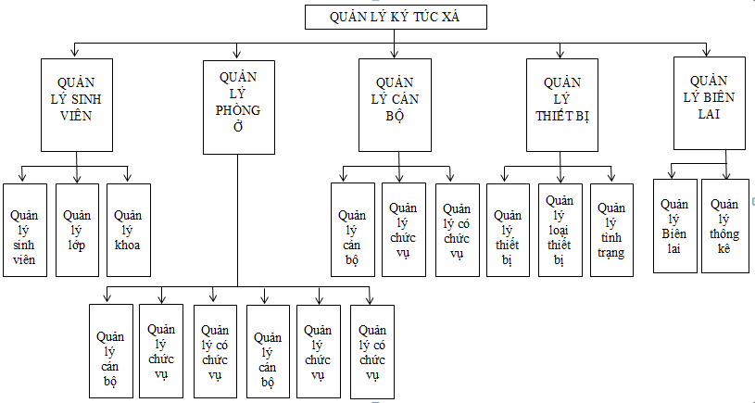

Hình 2. Mô hình chức năng hệ thống quản lý

* + 1. Các chức năng sử dụng
  + Quản lý sinh viên.
* Quản lý khoa.
* Quản lý lớp.
* Quản lý thông tin sinh viên.
  + Quản lý phòng ở
* Quản lý tòa nhà.
* Quản lý phòng.
* Quản lý loại phòng.
* Quản lý đang ở phòng.
* Quản lý đã ở phòng.
* Quản lý quá hạn ở.
  + Quản lý cán bộ
* Quản lý thông tin cán bộ
* Quản lý chức vụ
* Quản lý có chức vụ
  + Quản lý thiết bị.
* Quản lý loại thiết bị.
* Quản lý thiết bị có trong loại phòng.
* Quản lý tình trạng thiết bị ở mỗi phòng *(chỉ quản lý hư/ hỏng không quản lý mất).*
  + Quản lý biên lai.
* Quản lý biên lai.
* Thống kê biên lai.
  + Quản lý log edit:ghi lại toàn bộ quá trình thay đổi dữ liệu.
  + Quản lý log delete:ghi lại toàn bộ quá trình delete dữ liệu.
    1. Mô tả cách sử dụng
       1. Đối với sinh viên

Khi sinh viên đăng nhập vào hệ thống thành công thì có thể sử dụng các chức năng:

* + Xem thông tin chi tiết tài khoản đăng nhập.
  + Tìm và xem tình trạng phòng của tòa nhà cùng loại với tính sinh viên đăng nhập vào hệ thống.
  + Tìm bạn bè trong hệ thống quản lý ký túc xá.
  + Đổi mật khẩu của tài khoản đang đăng nhập.
    - 1. Cán bộ có chức vụ kế toán

Khi đăng nhập thành công vào hệ thống thì cán bộ có chức vụ kế toán được thực hiện các chức năng như:

* + Thêm biên lai mới.
  + Thống kê biên lai
  + Tìm kiếm biên lai theo tòa nhà phòng, loại biên lai.
    - 1. Cán bộ có chức vụ quản lý phòng

Khi đăng nhập thành công vào hệ thống thì cán bộ có chức vụ quản lý được thực hiện các chức năng như:

* + Quản lý tòa nhà : Thêm, sửa, xóa, xem chi tiết tòa nhà.
  + Quản lý loại phòng: Thêm, sửa, xóa, xem chi tiết loại phòng.
  + Quản lý phòng: Thêm, sửa, xóa, xem chi tiết loại phòng, xem danh sách sinh viên đang ở phòng.
  + Quản lý đang ở phòng: Thêm, sửa, xóa, xem chi tiết loại phòng, xem danh sách sinh viên đang ở phòng.
  + Quản lý đã ở phòng: Danh sách sinh viên đã ở phòng, tìm kiếm sinh viên ở trong khoảng thời gian nào, tòa nhà nào, phòng nào.
  + Quản lý ở quá hạn: Danh sách sinh viên đang ở phòng mà quá hạn ở mà chưa dọn ra khỏi KTX.
    - 1. Ban quản lý

Khi đăng nhập thành công vào hệ thống thì cán bộ có chức vụ quản lý được thực hiện các chức năng như:

Có đầy đủ các chức năng ở trên của Cán bộ quản lý, Cán bộ kế toán, có thêm các chức năng sau:

* + Quản lý cán bộ.
* Quản lý thông tin cán bộ: thêm sửa, xóa và xem chi tiết cán bộ.
* Quản lý chức vụ: thêm sửa, xóa và xem chi tiết chức vụ.
* Quản lý có chức vụ: cấp quên và phần quyền cho cán bộ
  + Quản lý quá trình log edit.
  + Quản lý quá trình delete dữ liệu
  1. Các mô hình
     1. Mô hình CDM

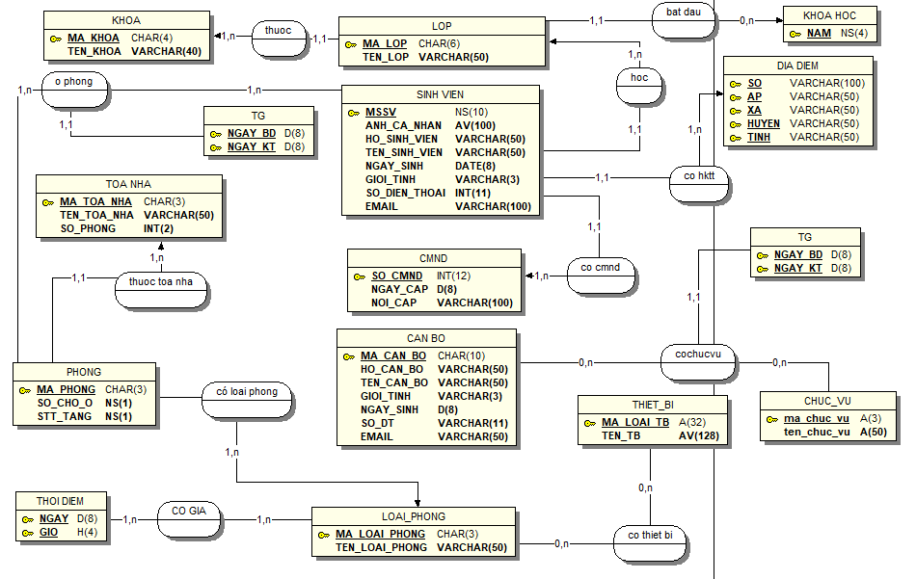

Hình 3. Dữ liệu mức quan niện ( CDM)

* + 1. Chuyển mô hình ERD sang mô hình quan hệ

|  |  |  |
| --- | --- | --- |
| 1 | can_bo | can_bo ( **id_canbo** , hinhanh , ma_can_bo, ho_can_bo, ten_can_bo, gioitinh, ngay_sinh, sdt, email, **id_canbothem**, ngay, xoa, **id_canboxoa**, ngay_xoa) |
| 2 | chucvu | chucvu ( **idchucvu** , machucvu , tenchucvu, **id_canbothem**, ngay, xoa, **id_canboxoa**, ngay_xoa) |
| 3 | cochucvu | cochucvu ( **id_cochucvu** , id_canbo , id_chucvu, **id_canbothem**, ngay, xoa, **id_canboxoa**, ngay_xoa) |
| 4 | khoa | khoa ( **id_khoa** , ma_khoa , ten_khoa, **id_canbothem**, ngay, xoa, **id_canboxoa**, ngay_xoa) |
| 5 | lop | lop ( **id_lop** , ma_lop , ten_lop, **id_khoa**, nam_BD, khoa, **id_canbothem**, ngay, xoa, **id_canboxoa**, ngay_xoa |
| 6 | tinh | tinh ( **matinh** , tentinh) |
| 7 | huyen | huyen ( **mahuyen** , tenhuyen , caphuyen , **matinh**) |
| 8 | xa | xa ( **maxa** , tenxa , capxa , **mahuyen** , **matinh**) |
| 9 | sinh_vien | sinh_vien ( **id_sinhvien** , mssv , anh_ca_nhan, ho_sv, ten_sv, ngay_sinh, gioi_tinh, **que_quan**, so_cmnd, ngay_cap, **noi**_**cap**, **matinh**, **mahuyen**, **maxa**, so_nha, so_dt, email, hotencha, sdtcha, hotenme, sdtme, **id_lop**, **id_canbothem**, ngay, xoa, **id_canboxoa**, ngay_xoa) |
| 10 | nha _toa | toa_nha ( **id_toanha** , ma_toa_nha , ten_toa_nha, loai_toa_nha, **id_canbothem**, ngay, xoa, **id_canboxoa**, ngay_xoa) |
| 11 | loai_phong | loai_phong ( **id_loaiphong** , ma_loai_phong , ten_loai_phong, sl_nguoi_o, gia_loai_phong, **id_canbothem**, ngay, xoa, **id_canboxoa**, ngay_xoa) |
| 12 | phong | phong ( **id_phong** , ma_phong , stt_tang, **id_toanha**, **id_loaiphong**, **id_canbothem**, ngay, xoa, **id_canboxoa**, ngay_xoa) |
| 13 | o_phong | o_phong ( **id_ophong** , id_sinhvien **, id_phong**, hoc_ky, năm_hoc, ngay_bat_dau, ngay_ket_thuc, **id_canbothem**, ngay, xoa, **id_canboxoa**, ngay_xoa) |
| 14 | thietbi | thietbi ( **idtb** , mathietbi , tenthietbi, **id_canbothem**, ngay, xoa, **id_canboxoa**, ngay_xoa) |
| 15 | loaiphongcothietbi | loaiphongcothietbi ( **idcothietbi** , **id_loaiphong** , **idtb**, soluong, **id_canbothem**, ngay, xoa, **id_canboxoa**, ngay_xoa) |
| 16 | tinhtrang_thietbi_phong | tinhtrang_thietbi_phong ( **id_tinhtrang** , **id_phong** , **id_cothietbi**, slhong, xoa, **can_bo_kt**, ngay_kt) |
| 17 | loai_bien_lai | loai_bien_lai ( **id** , ten_bien_lai) |
| 18 | bien_lai | bien_lai ( **id** , so_bien_lai , so_tien, **id_loai_bien_lai**, **id_sinhvien**, **id_phong**, ngay_them, **id_can_bo**) |
| 19 | taikhoan | taikhoan ( **idtk** , **idms** , matkhau, ngaythem, **idtktao**, xoa, ngayxoa, **nguoixoa**, is_sinhvien) |

Hình 4. Mô hình LDM

* + 1. Mô hình RBTV

Bảng . Cán bộ

|  |  |  |  |  |  |  |  |  |  |  |  |  |  |  |
| --- | --- | --- | --- | --- | --- | --- | --- | --- | --- | --- | --- | --- | --- | --- |
| Tên Thuộc tính | Kiểu | Kích thước | Số chữ số thập phân | Khóa | Miền  giá trị | Duy nhất | Bắt  buộc | Trị  mặc nhiên | Min | Max | RBTV luận lý | RBTV  khóa ngoài | Bảng  cha | Diễn giải |
| id_canbo | int | 11 |  | x |  |  |  |  |  |  | số tự tăng |  |  | id cán bộ |
| hinhanh | text |  |  |  |  |  | x |  |  |  |  |  |  | hình ảnh |
| ma_can_bo | int | 10 |  |  |  | x | x |  |  |  | Chỉ số |  |  | mã cán bộ |
| ho_can_bo | nvarchar | 50 |  |  |  |  | x |  |  |  |  |  |  | họ cán bộ |
| ten_can_bo | nvarchar | 8 |  |  |  |  | x |  |  |  |  |  |  | tên cán bộ |
| gioitinh | nvarchar | 3 |  |  | {Nam, Nữ} |  | x |  |  |  | Chỉ nhập Nam, nữ |  |  | giới tính |
| ngay_sinh | int | 11 |  |  |  |  | x |  |  |  |  |  |  | ngày sinh |
| sdt | nvarchar | 10 |  |  |  | x | x |  |  |  | bất đầu bằng số 0 |  |  | số điện thoại |
| email | nvarchar | 50 |  |  |  | x | x |  |  |  | có ký tự @ |  |  | địa chỉ email |
| id_canbothem | int | 11 |  |  |  |  | x |  |  |  |  | x | can_bo | id cán bộ thêm |
| ngay | datetime |  |  |  |  |  | x |  |  |  | Ngày giờ hiện tại |  |  | ngày thêm |
| xoa | int | 1 |  |  | {0,1} |  |  | 0 | 0 | 1 |  |  |  | cờ xóa |
| id_canboxoa | int | 11 |  |  |  |  |  |  |  |  |  |  |  | id cán bộ xóa |
| ngay_xoa | datetime |  |  |  |  |  |  |  |  |  | Ngày giờ hiện tại | x | can_bo | ngày xóa |

Bảng 2. Chức vụ

|  |  |  |  |  |  |  |  |  |  |  |  |  |  |  |
| --- | --- | --- | --- | --- | --- | --- | --- | --- | --- | --- | --- | --- | --- | --- |
| Tên Thuộc tính | Kiểu | Kích thước | Số chữ số thập phân | Khóa | Miền  giá trị | Duy nhất | Bắt  buộc | Trị  mặc nhiên | Min | Max | RBTV luận lý | RBTV  khóa ngoài | Bảng  cha | Diễn giải |
| idchucvu | int | 11 |  | x |  |  |  |  |  |  | số tự tăng |  |  | id chức vụ |
| machucvu | char | 3 |  |  |  | x | x |  |  |  |  |  |  | tên chức vụ |
| tenchucvu | nvarchar | 50 |  |  |  | x | x |  |  |  |  |  |  | mã chức vụ |
| id_canbothem | int | 11 |  |  |  |  | x |  |  |  |  | x | can_bo | id cán bộ thêm |
| ngay | datetime |  |  |  |  |  | x |  |  |  | Ngày giờ hiện tại |  |  | ngày thêm |
| xoa | int | 1 |  |  | {0,1} |  |  | 0 | 0 | 1 |  |  |  | cờ xóa |
| id_canboxoa | int | 11 |  |  |  |  |  |  |  |  |  |  |  | id cán bộ xóa |
| ngay_xoa | datetime |  |  |  |  |  |  |  |  |  | Ngày giờ hiện tại | x | can_bo | ngày xóa |

Bảng 3. Có chức vụ

|  |  |  |  |  |  |  |  |  |  |  |  |  |  |  |
| --- | --- | --- | --- | --- | --- | --- | --- | --- | --- | --- | --- | --- | --- | --- |
| Tên Thuộc tính | Kiểu | Kích thước | Số chữ số thập phân | Khóa | Miền  giá trị | Duy nhất | Bắt  buộc | Trị  mặc nhiên | Min | Max | RBTV luận lý | RBTV  khóa ngoài | Bảng  cha | Diễn giải |
| id_cochucvu | int | 11 |  | x |  |  |  |  |  |  |  |  |  | id có chức vụ |
| id_canbo | int | 11 |  |  |  |  | x |  |  |  |  | x | can_bo | id cán bộ |
| id_chucvu | ing | 11 |  |  |  |  | x |  |  |  |  | x | chucvu | id chức vụ |
| id_canbothem | int | 11 |  |  |  |  | x |  |  |  |  | x | can_bo | id cán bộ thêm |
| ngay | datetime |  |  |  |  |  | x |  |  |  | Ngày giờ hiện tại |  |  | ngày thêm |
| xoa | int | 1 |  |  | {0,1} |  |  | 0 | 0 | 1 |  |  |  | cờ xóa |
| id_canboxoa | int | 11 |  |  |  |  |  |  |  |  |  |  |  | id cán bộ xóa |
| ngay_xoa | datetime |  |  |  |  |  |  |  |  |  | Ngày giờ hiện tại | x | can_bo | ngày xóa |

Bảng 4. Khoa

|  |  |  |  |  |  |  |  |  |  |  |  |  |  |  |
| --- | --- | --- | --- | --- | --- | --- | --- | --- | --- | --- | --- | --- | --- | --- |
| Tên Thuộc tính | Kiểu | Kích thước | Số chữ số thập phân | Khóa | Miền  giá trị | Duy nhất | Bắt  buộc | Trị  mặc nhiên | Min | Max | RBTV luận lý | RBTV  khóa ngoài | Bảng  cha | Diễn giải |
| id_khoa | int | 11 |  | x |  |  |  |  |  |  | số tự tăng |  |  | id khoa |
| ma_khoa | Char | 4 |  |  |  | x | x |  |  |  |  |  |  | Mã khoa |
| ten_khoa | nvarchar | 40 |  |  |  | x | x |  |  |  |  |  |  | Tên khoa |
| id_canbothem | int | 11 |  |  |  |  | x |  |  |  |  | x | can_bo | id cán bộ thêm |
| ngay | datetime |  |  |  |  |  | x |  |  |  | Ngày giờ hiện tại |  |  | ngày thêm |
| xoa | int | 1 |  |  | {0,1} |  |  | 0 | 0 | 1 |  |  |  | cờ xóa |
| id_canboxoa | int | 11 |  |  |  |  |  |  |  |  |  |  |  | id cán bộ xóa |
| ngay_xoa | datetime |  |  |  |  |  |  |  |  |  | Ngày giờ hiện tại | x | can_bo | ngày xóa |

Bảng 5. Lớp

|  |  |  |  |  |  |  |  |  |  |  |  |  |  |  |
| --- | --- | --- | --- | --- | --- | --- | --- | --- | --- | --- | --- | --- | --- | --- |
| Tên Thuộc tính | Kiểu | Kích  thước | Số chữ số thập phân | Khóa | Miền  giá trị | Duy nhất | Bắt  buộc | Trị  mặc nhiên | Min | Max | RBTV luận lý | RBTV  khóa ngoài | Bảng  cha | Diễn giải |
| id_lop | int | 11 |  | x |  |  |  |  |  |  | số tự tăng |  |  | id lớp |
| ma_lop | char | 6 |  |  |  | x | x |  |  |  |  |  |  | mã lớp |
| ten_lop | nvarchar |  |  |  |  | x | x |  |  |  |  |  |  | tên lớp |
| id_khoa | int | 11 |  |  |  |  | x |  |  |  |  | x | khoa | id khoa |
| nam_BD | int | 4 |  |  |  |  | x |  | 2015 | năm hiện tại |  |  |  | năm bắt đầu |
| khoa | int |  |  |  |  |  | x |  |  |  | số tự nhiên |  |  | Khóa học |
| id_canbothem | int | 11 |  |  |  |  | x |  |  |  |  | x | can_bo | id cán bộ thêm |
| ngay | datetime |  |  |  |  |  | x |  |  |  | Ngày giờ hiện tại |  |  | ngày thêm |
| xoa | int | 1 |  |  | {0,1} |  |  | 0 | 0 | 1 |  |  |  | cờ xóa |
| id_canboxoa | int | 11 |  |  |  |  |  |  |  |  |  |  |  | id cán bộ xóa |
| ngay_xoa | datetime |  |  |  |  |  |  |  |  |  | Ngày giờ hiện tại | x | can_bo | ngày xóa |

Bảng 7. Tỉnh

|  |  |  |  |  |  |  |  |  |  |  |  |  |  |  |
| --- | --- | --- | --- | --- | --- | --- | --- | --- | --- | --- | --- | --- | --- | --- |
| Tên Thuộc tính | Kiểu | Kích thước | Số chữ số thập phân | Khóa | Miền  giá trị | Duy nhất | Bắt  buộc | Trị  mặc nhiên | Min | Max | RBTV luận lý | RBTV  khóa ngoài | Bảng  cha | Diễn giải |
| matinh | int | 11 |  | x |  |  |  |  |  |  | số tự tăng |  |  | mã tỉnh |
| tentinh | nvarchar | 70 |  |  |  | x | x |  |  |  |  |  |  | tên tỉnh |

Bảng 8. Huyện

|  |  |  |  |  |  |  |  |  |  |  |  |  |  |  |
| --- | --- | --- | --- | --- | --- | --- | --- | --- | --- | --- | --- | --- | --- | --- |
| Tên Thuộc tính | Kiểu | Kích thước | Số chữ số thập phân | Khóa | Miền  giá trị | Duy nhất | Bắt  buộc | Trị  mặc nhiên | Min | Max | RBTV luận lý | RBTV  khóa ngoài | Bảng  cha | Diễn giải |
| mahuyen | int | 11 |  | x |  |  |  |  |  |  | số tự tăng |  |  | mã huyện |
| tenhuyen | nvarchar | 100 |  |  |  |  | x |  |  |  |  |  |  | tên huyện |
| caphuyen | nvarchar | 50 |  |  |  |  | x |  |  |  |  |  |  | cấp huyện |
| matinh | int | 11 |  |  |  |  | x |  |  |  |  | x | tinh | mã tĩnh |

Bảng 9. Xã

|  |  |  |  |  |  |  |  |  |  |  |  |  |  |  |
| --- | --- | --- | --- | --- | --- | --- | --- | --- | --- | --- | --- | --- | --- | --- |
| Tên Thuộc tính | Kiểu | Kích thước | Số chữ số thập phân | Khóa | Miền  giá trị | Duy nhất | Bắt  buộc | Trị  mặc nhiên | Min | Max | RBTV luận lý | RBTV  khóa ngoài | Bảng  cha | Diễn giải |
| maxa | int | 11 |  | x |  |  |  |  |  |  | số tự tăng |  |  | mã huyện |
| tenxa | nvarchar | 100 |  |  |  |  | x |  |  |  |  |  |  | tên huyện |
| capxa | nvarchar | 10 |  |  |  |  | x |  |  |  |  |  |  | cấp huyện |
| mahuyen | int | 11 |  |  |  |  | x |  |  |  |  | x | huyen | mã huyện |
| matinh | int | 11 |  |  |  |  | x |  |  |  |  | x | tinh | mã tĩnh |

Bảng 10. Loại biên lai

|  |  |  |  |  |  |  |  |  |  |  |  |  |  |  |
| --- | --- | --- | --- | --- | --- | --- | --- | --- | --- | --- | --- | --- | --- | --- |
| Tên Thuộc tính | Kiểu | Kích thước | Số chữ số thập phân | Khóa | Miền  giá trị | Duy nhất | Bắt  buộc | Trị  mặc nhiên | Min | Max | RBTV luận lý | RBTV  khóa ngoài | Bảng  cha | Diễn giải |
| id | int |  |  | x |  |  |  |  |  |  | số tự tăng |  |  | id tên biên lai |
| ten_bien_lai | nvarchar | 70 |  |  |  | x | x |  |  |  |  |  |  | tên biên lai |

Bảng 11. Sinh viên

|  |  |  |  |  |  |  |  |  |  |  |  |  |  |  |
| --- | --- | --- | --- | --- | --- | --- | --- | --- | --- | --- | --- | --- | --- | --- |
| Tên Thuộc tính | Kiểu | Kích thước | Số chữ số thập phân | Khóa | Miền  giá trị | Duy nhất | Bắt  buộc | Trị  mặc nhiên | Min | Max | RBTV luận lý | RBTV  khóa ngoài | Bảng  cha | Diễn giải |
| id_sinhvien | int |  |  | x |  |  |  |  |  |  | số tự tăng |  |  | id sinh viên |
| mssv | int | 10 |  |  |  | x | x |  |  |  |  |  |  | mã số sinh viên |
| anh_ca_nhan | nvarchar | 100 |  |  |  |  | x |  |  |  |  |  |  | ảnh cá nhân |
| ho_sv | nvarchar | 50 |  |  |  |  | x |  |  |  |  |  |  | họ sinh viên |
| ten_sv | nvarchar | 8 |  |  |  |  | x |  |  |  |  |  |  | tên sinh viên |
| ngay_sinh | date |  |  |  |  |  | x |  |  |  |  |  |  | ngày sinh |
| gioi_tinh | nvarchar | 3 |  |  | {Nam, Nữ} |  | x |  |  |  | chọn Nam, Nữ |  |  | giới tính |
| que_quan | int |  |  |  |  |  | x |  |  |  |  | x | tinh | quê quán |
| so_cmnd | int | 9 |  |  |  | x | x |  |  |  | chính chữ số |  |  | số chứng minh  nhân dân |
| ngay_cap | date |  |  |  |  |  | x |  |  |  |  |  |  | ngày cấp |
| noi_cap | int |  |  |  |  |  | x |  |  |  |  | x | tinh | nơi cấp |
| matinh | int |  |  |  |  |  | x |  |  |  |  | x | tinh | tỉnh HKTT |
| mahuyen | int |  |  |  |  |  | x |  |  |  |  | x | huyen | huyện HKTT |
| maxa | int |  |  |  |  |  | x |  |  |  |  | x | xa | xã HKTT |
| so_nha | nvarchar | 100 |  |  |  |  | x |  |  |  |  |  |  | số nhà |
| so_dt | varchar | 10 |  |  |  | x |  |  |  |  | bắt đầu số 0 |  |  | số điện thoại |
| email | nvarchar | 100 |  |  |  |  |  |  |  |  | có ký tự @ |  |  | email |
| hotencha | varchar | 70 |  |  |  |  |  |  |  |  |  |  |  | họ tên cha |
| sdtcha | varchar | 10 |  |  |  | x |  |  |  |  |  |  |  | số điện thoại |
| hotenme | nvarchar | 70 |  |  |  |  |  |  |  |  |  |  |  | họ tên mẹ |
| sdtme | varchar | 10 |  |  |  | x |  |  |  |  |  |  |  | số điện thoại |
| id_lop | int |  |  |  |  |  | x |  |  |  |  | x | lop | lớp |
| id_canbothem | int | 11 |  |  |  |  | x |  |  |  |  | x | can_bo | id cán bộ thêm |
| ngay | datetime |  |  |  |  |  | x |  |  |  | Ngày giờ hiện tại |  |  | ngày thêm |
| xoa | int | 1 |  |  | {0,1} |  |  | 0 | 0 | 1 |  |  |  | cờ xóa |
| id_canboxoa | int | 11 |  |  |  |  |  |  |  |  |  |  |  | id cán bộ xóa |
| ngay_xoa | datetime |  |  |  |  |  |  |  |  |  | Ngày giờ hiện tại | x | can_bo | ngày xóa |

Bảng 12. Tòa nhà

|  |  |  |  |  |  |  |  |  |  |  |  |  |  |  |
| --- | --- | --- | --- | --- | --- | --- | --- | --- | --- | --- | --- | --- | --- | --- |
| Tên Thuộc tính | Kiểu | Kích thước | Số chữ số thập phân | Khóa | Miền  giá trị | Duy nhất | Bắt  buộc | Trị  mặc nhiên | Min | Max | RBTV luận lý | RBTV  khóa ngoài | Bảng  cha | Diễn giải |
| id_toanha | int |  |  | x |  |  |  |  |  |  | số tự tăng |  |  | id tòa nha |
| ma_toa_nha | char | 3 |  |  |  | x | x |  |  |  |  |  |  | mã tòa nhà |
| ten_toa_nha | nvarchar | 50 |  |  |  | x | x |  |  |  |  |  |  | tên tòa nhà |
| loai_toa_nha | nvarchar | 3 |  |  | {Nam, Nữ} |  | x |  |  |  | nhập Nam hoặc Nữ |  |  | loại tòa nhà |
| id_canbothem | int | 11 |  |  |  |  | x |  |  |  |  | x | can_bo | id cán bộ thêm |
| ngay | datetime |  |  |  |  |  | x |  |  |  | Ngày giờ hiện tại |  |  | ngày thêm |
| xoa | int | 1 |  |  | {0,1} |  |  | 0 | 0 | 1 |  |  |  | cờ xóa |
| id_canboxoa | int | 11 |  |  |  |  |  |  |  |  |  |  |  | id cán bộ xóa |
| ngay_xoa | datetime |  |  |  |  |  |  |  |  |  | Ngày giờ hiện tại | x | can_bo | ngày xóa |

Bảng 13. Loại phòng

|  |  |  |  |  |  |  |  |  |  |  |  |  |  |  |
| --- | --- | --- | --- | --- | --- | --- | --- | --- | --- | --- | --- | --- | --- | --- |
| Tên Thuộc tính | Kiểu | Kích thước | Số chữ số thập phân | Khóa | Miền  giá trị | Duy nhất | Bắt  buộc | Trị  mặc nhiên | Min | Max | RBTV luận lý | RBTV  khóa ngoài | Bảng  cha | Diễn giải |
| id_loaiphong | int |  |  | x |  |  |  |  |  |  | số tự tăng |  |  | id loại phòng |
| ma_loai_phong | char | 3 |  |  |  | x | x |  |  |  |  |  |  | mã loại phòng |
| ten_loai_phong | nvarchar | 50 |  |  |  | x | x |  |  |  |  |  |  | tên loại phòng |
| sl_nguoi_o | int |  |  |  |  |  | x |  |  |  | >1 |  |  | số lượng người ở |
| gia_loai_phong | int |  |  |  |  |  | x |  |  |  | >=50000 |  |  | giá loại phòng |
| id_canbothem | int | 11 |  |  |  |  | x |  |  |  |  | x | can_bo | id cán bộ thêm |
| ngay | datetime |  |  |  |  |  | x |  |  |  | Ngày giờ hiện tại |  |  | ngày thêm |
| xoa | int | 1 |  |  | {0,1} |  |  | 0 | 0 |  |  |  |  | cờ xóa |
| id_canboxoa | int | 11 |  |  |  |  |  |  |  |  |  |  |  | id cán bộ xóa |
| ngay_xoa | datetime |  |  |  |  |  |  |  |  |  | Ngày giờ hiện tại | x | can_bo | ngày xóa |

Bảng 14.Phòng

|  |  |  |  |  |  |  |  |  |  |  |  |  |  |  |
| --- | --- | --- | --- | --- | --- | --- | --- | --- | --- | --- | --- | --- | --- | --- |
| Tên Thuộc tính | Kiểu | Kích  thước | Số chữ số thập phân | Khóa | Miền  giá trị | Duy nhất | Bắt  buộc | Trị  mặc nhiên | Min | Max | RBTV luận lý | RBTV  khóa ngoài | Bảng  cha | Diễn giải |
| id_phong | int |  |  | x |  |  |  |  |  |  | số tự tăng |  |  | id loại phòng |
| ma_phong | int | 3 |  |  |  | x | x |  |  |  |  |  |  | mã phòng |
| stt_tang | int | 1 |  |  |  | x |  |  |  | >1 |  |  | số tầng |
| id_toanha | int |  |  |  |  | x |  |  |  |  | x | toa_nha | id tòa nhà |
| id_loaiphong | int |  |  |  |  |  | x |  |  |  |  | x | loai_phong | id loại phòng |
| id_canbothem | int | 11 |  |  |  |  | x |  |  |  |  | x | can_bo | id cán bộ thêm |
| ngay | datetime |  |  |  |  |  | x |  |  |  | Ngày giờ hiện tại |  |  | ngày thêm |
| xoa | int | 1 |  |  | {0,1} |  |  | 0 | 0 |  |  |  |  | cờ xóa |
| id_canboxoa | int | 11 |  |  |  |  |  |  |  |  |  |  |  | id cán bộ xóa |
| ngay_xoa | datetime |  |  |  |  |  |  |  |  |  | Ngày giờ hiện tại | x | can_bo | ngày xóa |

Bảng 14. Ở phòng

|  |  |  |  |  |  |  |  |  |  |  |  |  |  |  |
| --- | --- | --- | --- | --- | --- | --- | --- | --- | --- | --- | --- | --- | --- | --- |
| Tên Thuộc tính | Kiểu | Kích thước | Số chữ số thập phân | Khóa | Miền  giá trị | Duy nhất | Bắt  buộc | Trị  mặc nhiên | Min | Max | RBTV luận lý | RBTV  khóa ngoài | Bảng  cha | Diễn giải |
| id_ophong | int |  |  | x |  |  |  |  |  |  | số tự tăng |  |  | id ở phòng |
| id_sinhvien | int |  |  |  |  | x | x |  |  |  |  | x | sinh_vien | id sinh viên |
| id_phong | int |  |  |  |  | x |  |  |  |  | x | phong | id phòng |
| hoc_ky | nvarchar | 2 |  |  | {1,2,hè} | x |  |  |  |  |  |  | học kỳ |
| năm_hoc | nvarchar | 9 |  |  |  | x |  |  |  |  |  |  | năm học |
| ngay_bat_dau | date | 4 |  |  |  |  | x |  |  |  | ngày hệ thống |  |  | ngày bất đầu ở |
| ngay_ket_thuc | date | 4 |  |  |  |  |  |  |  |  | ngày hệ thống |  |  | ngày kết thúc |
| id_canbothem | int | 11 |  |  |  |  | x |  |  |  |  | x | can_bo | id cán bộ thêm |
| ngay | datetime |  |  |  |  |  | x |  |  |  | Ngày giờ hiện tại |  |  | ngày thêm |
| xoa | int | 1 |  |  | {0,1} |  |  | 0 | 0 |  |  |  |  | cờ xóa |
| id_canboxoa | int | 11 |  |  |  |  |  |  |  |  |  |  |  | id cán bộ xóa |
| ngay_xoa | datetime |  |  |  |  |  |  |  |  |  | Ngày giờ hiện tại | x | can_bo | ngày xóa |

Bảng 16.Loại thiết bị

|  |  |  |  |  |  |  |  |  |  |  |  |  |  |  |
| --- | --- | --- | --- | --- | --- | --- | --- | --- | --- | --- | --- | --- | --- | --- |
| Tên Thuộc tính | Kiểu | Kích thước | Số chữ số thập phân | Khóa | Miền  giá trị | Duy nhất | Bắt  buộc | Trị  mặc nhiên | Min | Max | RBTV luận lý | RBTV  khóa ngoài | Bảng  cha | Diễn giải |
| idcothietbi | int |  |  | x |  |  |  |  |  |  | số tự tăng |  |  | id có thiết bị |
| id_loaiphong | int |  |  |  |  |  | x |  |  |  |  | x | loai_phong | id loại phòng |
| idtb | int |  |  |  |  |  | x |  |  |  |  | x | thietbi | id thiết bị |
| soluong | int |  |  |  |  |  | x |  |  |  | >1 |  |  | số lượng |
| id_canbothem | int | 11 |  |  |  |  | x |  |  |  |  | x | can_bo | id cán bộ thêm |
| ngay | datetime |  |  |  |  |  | x |  |  |  | Ngày giờ hiện tại |  |  | ngày thêm |
| xoa | int | 1 |  |  | {0,1} |  |  | 0 | 0 |  |  |  |  | cờ xóa |
| id_canboxoa | int | 11 |  |  |  |  |  |  |  |  |  |  |  | id cán bộ xóa |
| ngay_xoa | datetime |  |  |  |  |  |  |  |  |  | Ngày giờ hiện tại | x | can_bo | ngày xóa |

Bảng 17. Tình trạng thiết bị trong phòng

|  |  |  |  |  |  |  |  |  |  |  |  |  |  |  |
| --- | --- | --- | --- | --- | --- | --- | --- | --- | --- | --- | --- | --- | --- | --- |
| Tên Thuộc tính | Kiểu | Kích thước | Số chữ số thập phân | Khóa | Miền  giá trị | Duy nhất | Bắt  buộc | Trị  mặc nhiên | Min | Max | RBTV luận lý | RBTV  khóa ngoài | Bảng  cha | Diễn giải |
| id_tinhtrang | int |  |  | x |  |  |  |  |  |  |  |  |  | id tình trang |
| id_phong | int |  |  |  |  |  | x |  |  |  |  | x | phòng | id phòng |
| id_cothietbi | int |  |  |  |  |  | x |  |  |  |  | x | cothietbi | id có thiết bị |
| slhong | int |  |  |  |  |  | x |  |  |  | >=0 |  |  | số lượng hỏng |
| xoa | int |  |  |  | {1,0} |  | x |  |  |  |  |  |  | xóa |
| can_bo_kt | int |  |  |  |  |  | x |  |  |  |  | x | can_bo | cán bộ kiểm tra |
| ngay_kt | datetime |  |  |  |  |  | x |  |  |  | Ngày hệ thống |  |  | ngày kiểm tra |

Bảng 18. Biên lai

|  |  |  |  |  |  |  |  |  |  |  |  |  |  |  |
| --- | --- | --- | --- | --- | --- | --- | --- | --- | --- | --- | --- | --- | --- | --- |
| Tên Thuộc tính | Kiểu | Kích thước | Số chữ số thập phân | Khóa | Miền  giá trị | Duy nhất | Bắt  buộc | Trị  mặc nhiên | Min | Max | RBTV luận lý | RBTV  khóa ngoài | Bảng  cha | Diễn giải |
| id | int |  |  | x |  |  |  |  |  |  |  |  |  | id biên lai |
| so_bien_lai | varchar | 12 |  |  |  |  | x |  |  |  |  |  |  | số biên lai |
| so_tien | int |  |  |  |  |  | x |  |  |  |  |  |  | số tiền |
| id_loai_bien_lai | int |  |  |  |  |  | x |  |  |  |  | x | loai_bien_lai | id loại biên lai |
| id_sinhvien | int |  |  |  |  |  | x |  |  |  |  | x | sinh_vien | id sinh viên |
| id_phong | int |  |  |  |  |  | x |  |  |  |  | x | phong | id phòng |
| ngay_them | date |  |  |  |  |  | x |  |  |  |  |  |  | ngày thêm |
| id_can_bo | int |  |  |  |  |  | x |  |  |  |  | x | can_bo | id cán bộ |

Bảng 18. Tài khoản

|  |  |  |  |  |  |  |  |  |  |  |  |  |  |  |
| --- | --- | --- | --- | --- | --- | --- | --- | --- | --- | --- | --- | --- | --- | --- |
| Tên Thuộc tính | Kiểu | Kích thước | Số chữ số thập phân | Khóa | Miền  giá trị | Duy nhất | Bắt  buộc | Trị  mặc nhiên | Min | Max | RBTV luận lý | RBTV  khóa ngoài | Bảng  cha | Diễn giải |
| idtk | int |  |  | x |  |  |  |  |  |  |  |  |  | id tài khoản |
| idms | int |  |  |  |  |  | x |  |  |  |  | x | Sinh_vien  can_bo | id mã số |
| matkhau | nvarchar | 50 |  |  |  |  | x |  |  |  | mã hóa MD5 |  |  | mật khẩu |
| ngaythem | datetime |  |  |  |  |  | x |  |  |  |  |  |  | ngày thêm |
| idtktao | int |  |  |  |  |  | x |  |  |  |  | x | can_bo | id tài khoản thêm |
| xoa | int |  |  |  | {1,0} |  |  | 0 |  |  |  |  |  | xóa |
| ngayxoa | datetime |  |  |  |  |  |  |  |  |  |  |  |  | ngày xóa |
| nguoixoa | int |  |  |  |  |  |  |  |  |  |  | x | can_bo | người xóa |
| is_sinhvien | int |  |  |  | {1,0} |  |  | 0 |  |  |  |  |  | là sinh viên |

* + 1. Sơ đồ ngũ cảnh

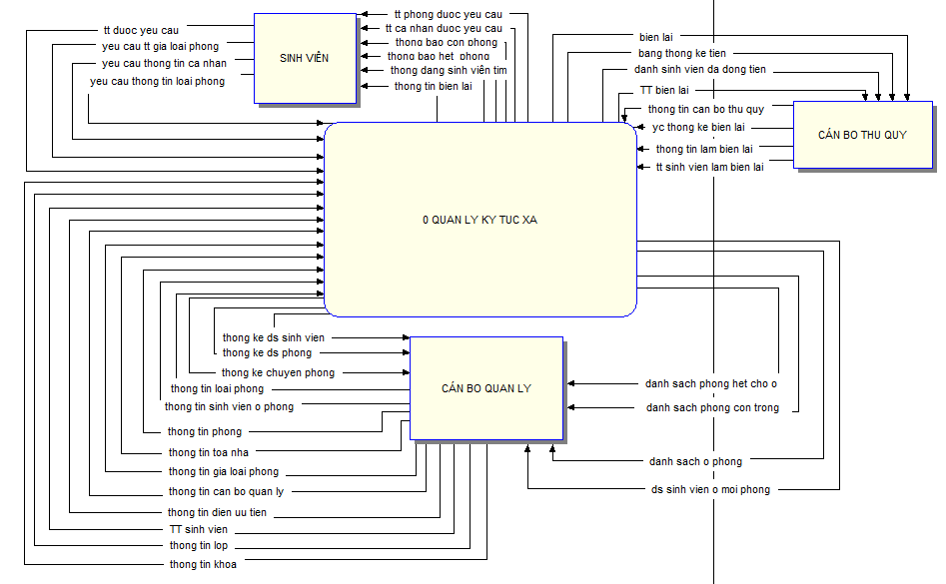

Hình 5. Sơ đồ ngũ cảnh

* 1. Sơ đồ DFD
     1. DFD bậc 0

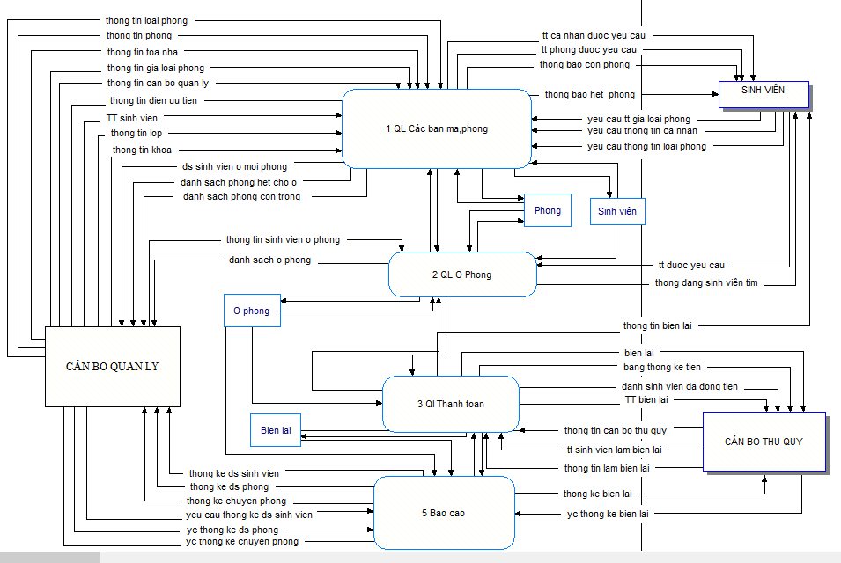

Hình 6. DFD bậc 0

* + 1. DFD bậc 1 của Quản lý các bang ma, phong

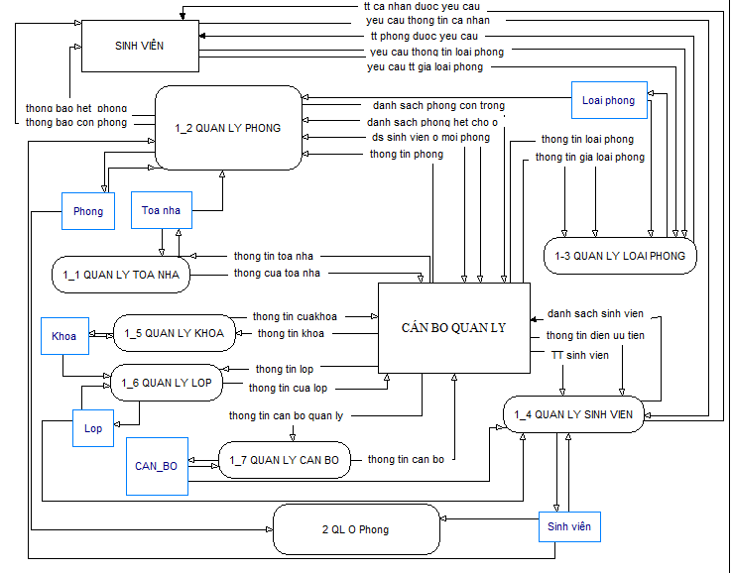

Hình 7. Sờ đồ DFD bậc 1

* 1. Form giao diện
     1. Giao diện đăng nhập dùng chung

Giao diện trang đăng nhập vào hệ thống như sau:

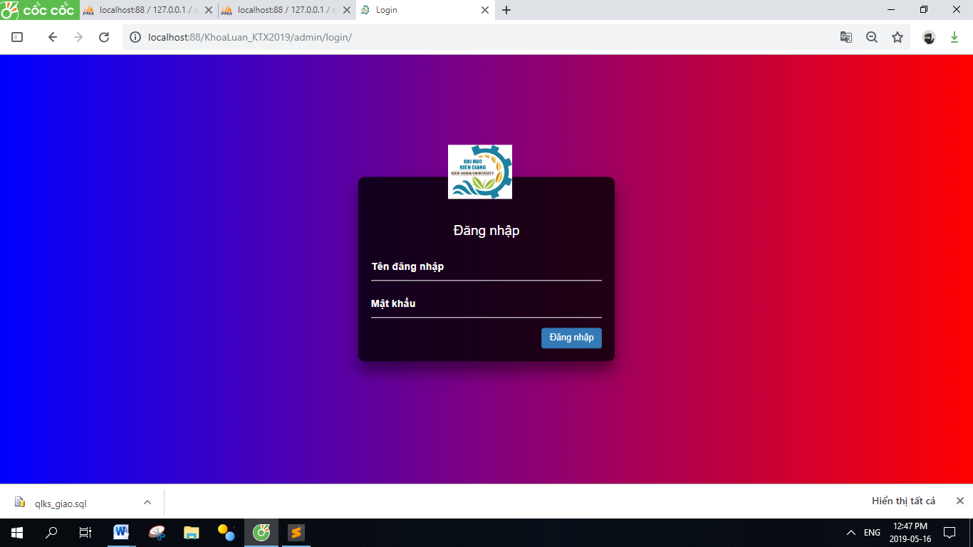

Hình 8. Giao diệnt trang đăng nhập

Nếu tên đăng nhập hoặc mật khẩu đăng nhập sai thì sẽ hiện thông báo lỗi tên đăng nhập hoặc mật khẩu.

Nếu đăng nhập thành công thì sẽ kiểm tra xem người dùng đó có quyền truy cập trang nào sẽ điều hướng đến trang đó.

* + 1. Giao diện trang sinh viên

Nếu người dùng là sinh viên và đăng nhập vào hệ thống thì sẽ chuyển đến trang dành cho sinh viên có giao diện như sau:

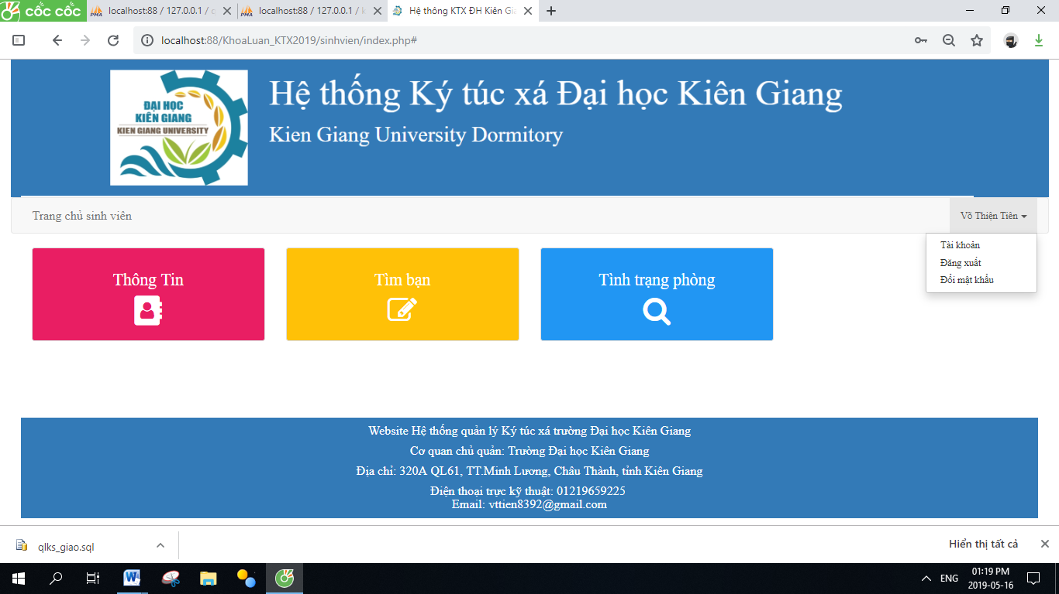

Hình 9. Giao diện trang chủ dành cho sinh viên

Các chức năng người dùng sinh viên có thể sử dụng là các chức năng sau:

* + Người dùng có thể xem thông tin của tài khoản đăng nhập vào.

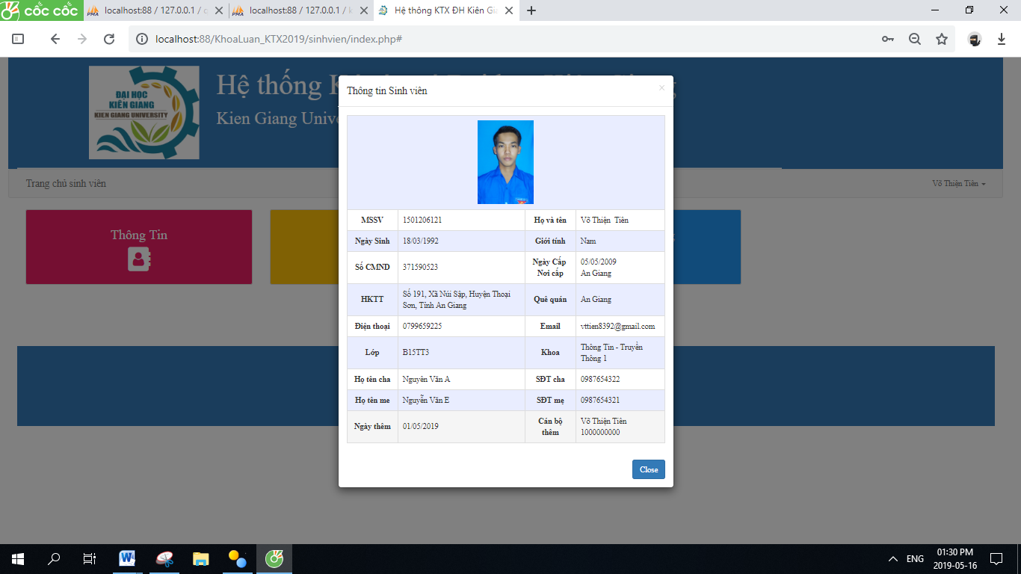

Hình 10. Giao diện thông tin tài khoản đăng nhập vào

* + Tìm kiếm bạn cùng giới tính ở KTX (nếu có), nếu muốn tìm bạn ở phòng nào thì chỉ cần nhập tên hoặc mã số sinh viên hoặc phòng cần tìm vào sẽ tìm nếu có hệ thống sẽ hiện thị thông tin cần tìm ra nếu không hệ thống sẽ trả về kết quả là không có dữ liệu.

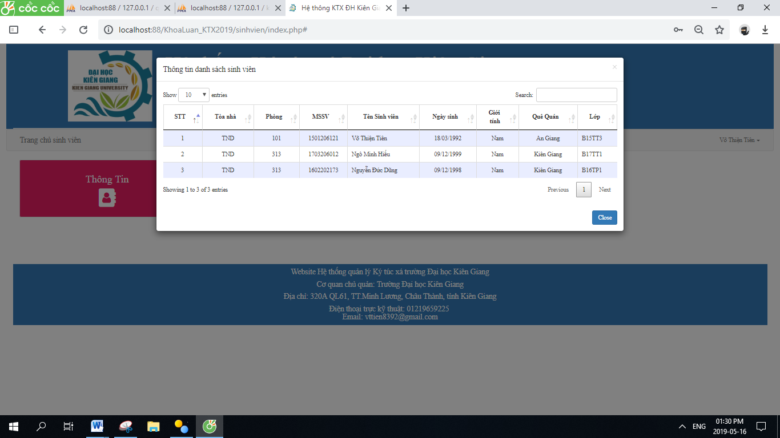

Hình 11. Giao diện tìm kiếm bạn ở KTX

* + Xem tình trạng phòng hiện tài còn trống hoặc đang ở bao nhiêu người, chỉ được tìm những phòng của tòa nhà cùng với giới tính tài khoản đang đăng nhập vào hệ thống.

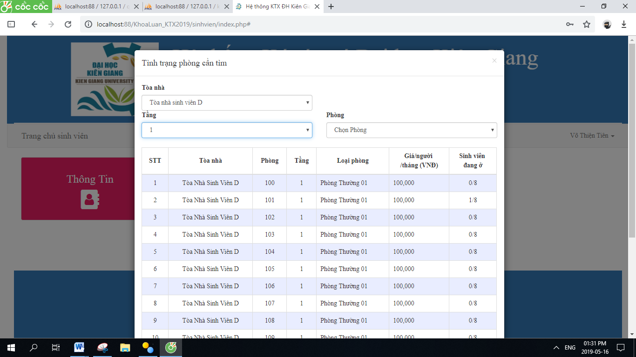

Hình 12. Giao diện xem tình trạng phòng KTX

* + Có thể đổi mật khẩu tài khoản đang đăng nhập, muốn đổi mật khẩu trước hết phải nhập mật khẩu cũ, đúng mật khẩu cũ mới được đổi mật khẩu, kiểm tra độ dài mật khẩu mới có độ dài, nếu đổi mật khẩu thành công sẽ login ra hệ thống để đăng nhập lại mật khẩu mới đổi.

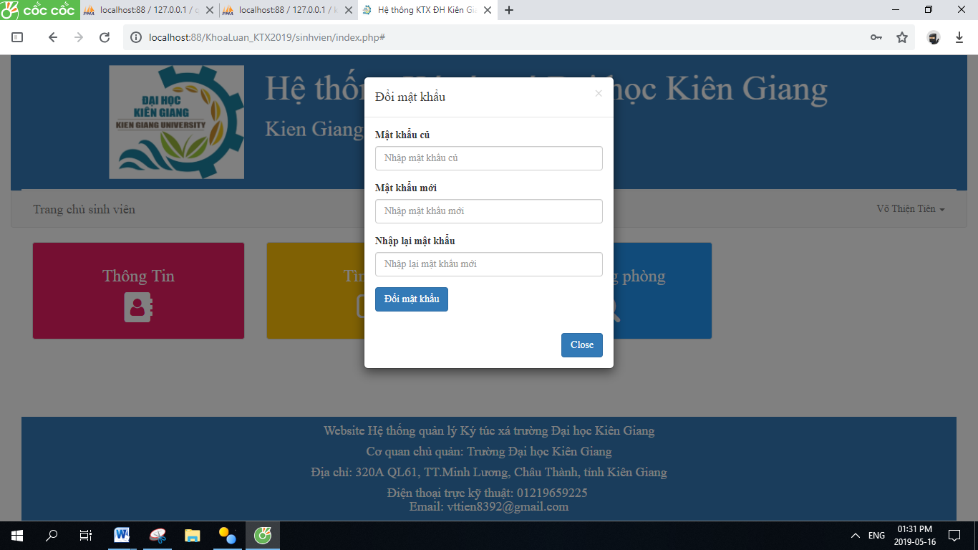

Hình 13. Giao diện đổi mật khẩu tài khoản đăng nhập

* + 1. Giao diện trang cán bộ có chức vụ quản lý kế toán

Giao diện chính khi đăng nhập vào hệ thống với quyền truy cập là cán bộ kế toán như sau:

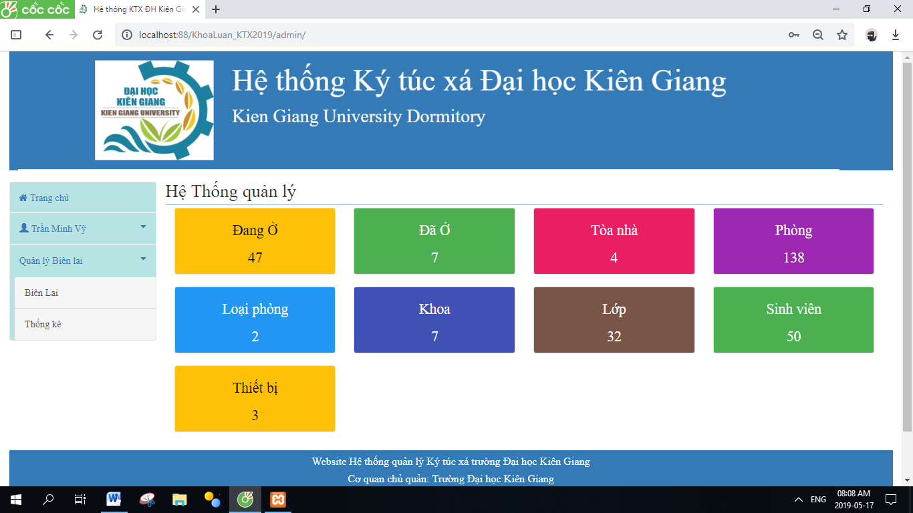

Hình 14. Giao diện trang dành cho cán bộ kế toán

Tại giao diện này người dùng có chức vụ cán bộ kế toán chỉ thực hiện được các chức năng có bên menu trái như: biên lai, thống kê biên lai.

Khi bấm vào biên lai sẽ có giao diện như sau:

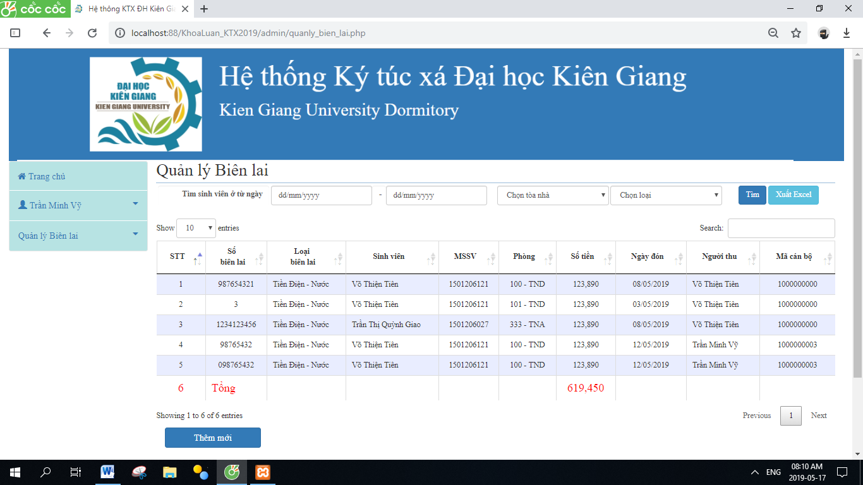

Hình 15. Giao diện quản lý biên lai

Tại giao diện này người dùng có thể tìm kiếm những thông tin biên lai đã có trong hệ thống có thể tìm theo khoảng thời gian, tòa nhà, phòng, mssv hoặc sinh viên nào đã có biên lai.

Khi chọn vào nút thêm mới sẽ hiện ra giao diện thêm biên lai mới có giao diện sau:

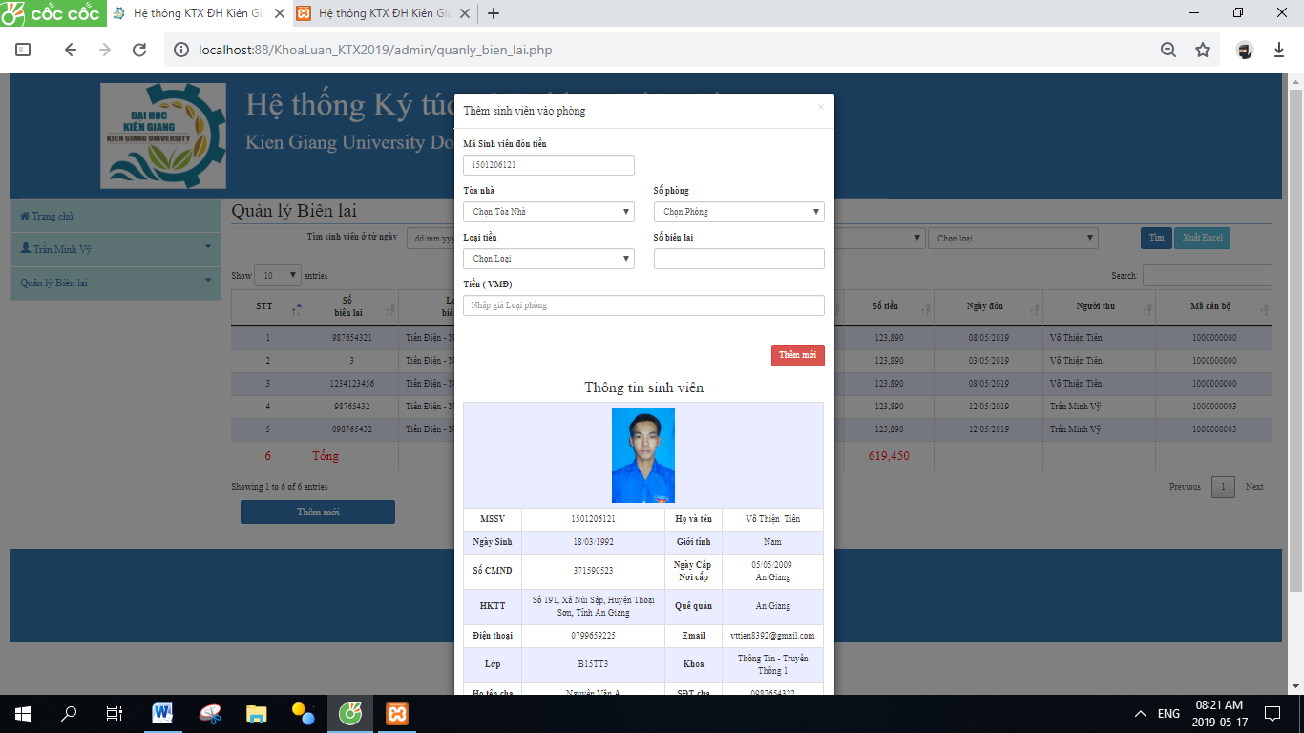

Hình 16. Giao diện thêm biên lai mới

Khi nhập mã số sinh viên vào và nếu có tồn tại mã số sinh viên trong hệ thống sẽ hiện thông tin sinh viên như ở bên trên còn nếu không có thì sẽ hiện thông tin là chưa có dữ liệu.

Kiểm tra các dữ liệu nhập vào như mã số sinh viên, số biên lai có trùng hay không, nếu kiểm tra không có lỗi sẽ thêm biên lai thành công, hiện thông báo thêm thành công và tải lại trang, nếu có lỗi sẽ hiện thông báo lỗi đó..

* + 1. Giao diện trang quản lý dành cho cán bộ có chức vụ quản lý phòng

Khi đăng nhập nhập thành công vào hệ thống với quyền truy cập là cán bộ quản lý phòng thì hệ thống sẽ có giao diện, có các chức năng được thực hiện với quyền cán bộ quản lý phòng như: Quản lý tòa nhà, Quản lý sinh viên, quản lý phòng ở, quản thiết bị, thống kê…. Có giao diện như bên dưới.

Tại giao diện bên dưới có các thông tin của KTX như: số lượng tòa nhà, số lượng phòng, số lượng loại phòng, số lượng khoa, số lượng lớp, số lượng sinh viên, số lượng đang ở, số lượng đã ở, thống kê số lượng nam, nữ đang ở KTX, thống kê phòng có người, thống kê số lượng phòng có sinh viên ở, thống kê số phòng không có người ở.

Tại các ô thống kê các thông tin, khi muốn biết chi tiết thông tin đó thì bấm trực tiếp vào ô đó sẽ chuyển đến trang thông tin chi tiết đó

+ Ô đang ở sẽ chuyển đến trang quản lý đang ở KTX của hệ thống.

+ Ô đã ở thì sẽ chuyển đến trang quản lý đã ở KTX của hệ thống.

+ Ô tòa nhà thì sẽ chuyển đến trang quản lý tòa nhà KTX của hệ thống.

+ Ô phòng thì sẽ chuyển đến trang quản lý phòng KTX của hệ thống.

+ Ô loại phòng thì sẽ chuyển đến trang quản lý phòng KTX của hệ thống.

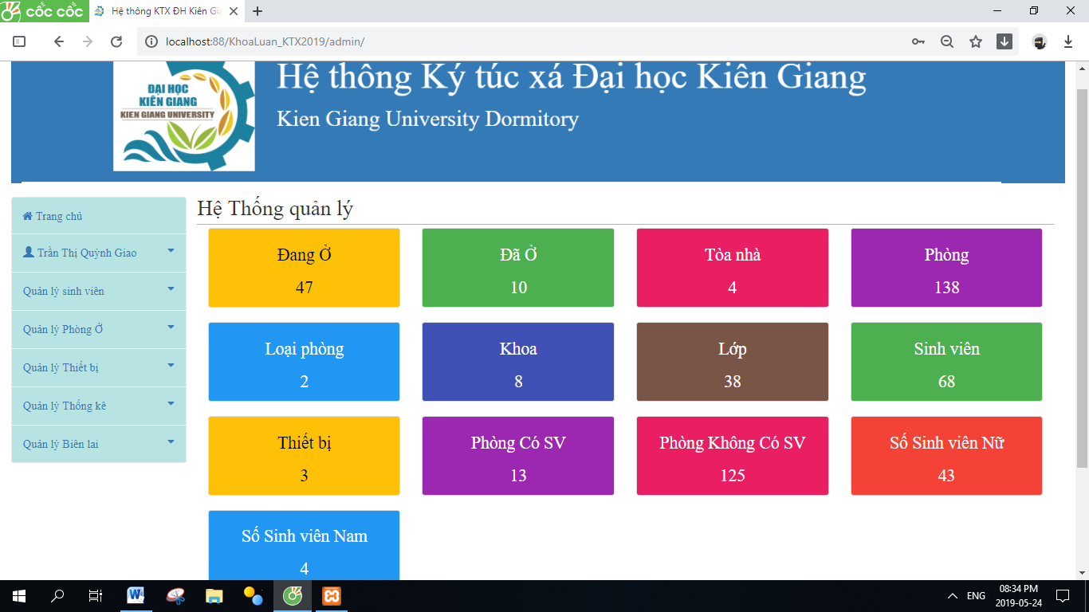

Hình 17. Giao diện trang dành cho cán bộ quản lý phòng

+ Ô phòng có sinh viên sẽ chuyển đến trang quản lý ở phòng mà những phòng có sinh viên.

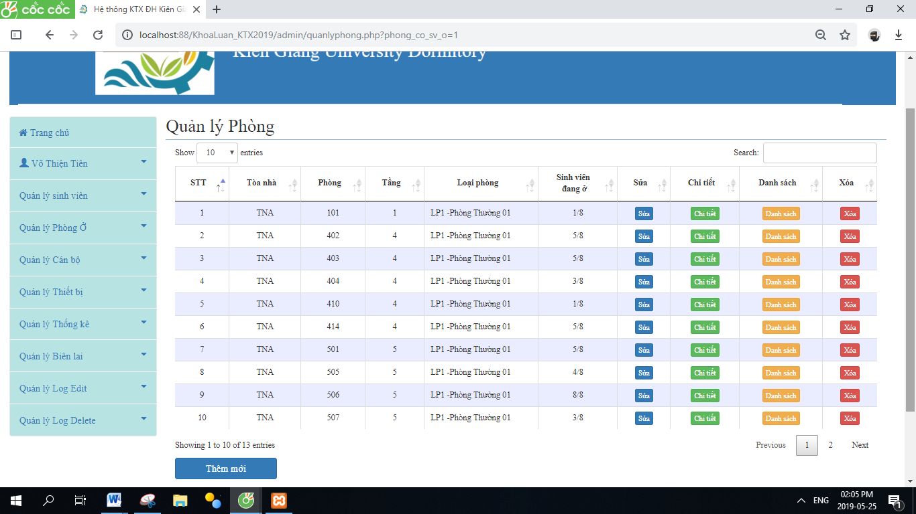

Hình 18. Form phòng có sinh viên ở

+ Ô sinh viên nữ, nam sẽ chuyển đến trang quản lý ở phòng với các sinh viên có giới tính đó.

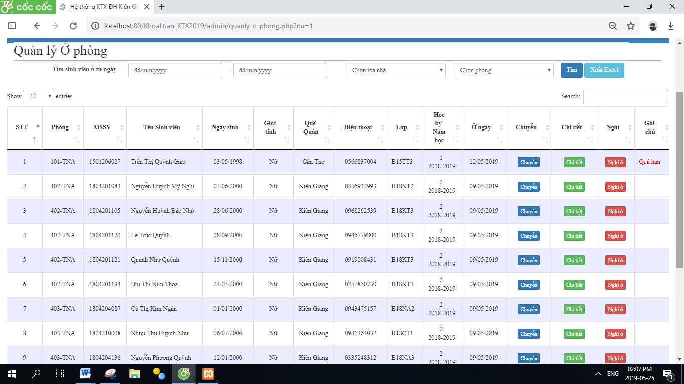

Hình 19. Form phòng có sinh viên nam hoặc nữ.

* + - 1. Quản lý sinh viên

Khi chọn vào quản lý sinh viên sẽ có 03 chức năng ở mục này thông tin sinh viên, quản lý lớp, quản lý khoa. Chọn vào mục thông tin sinh viên sẽ có giao diện như sau:

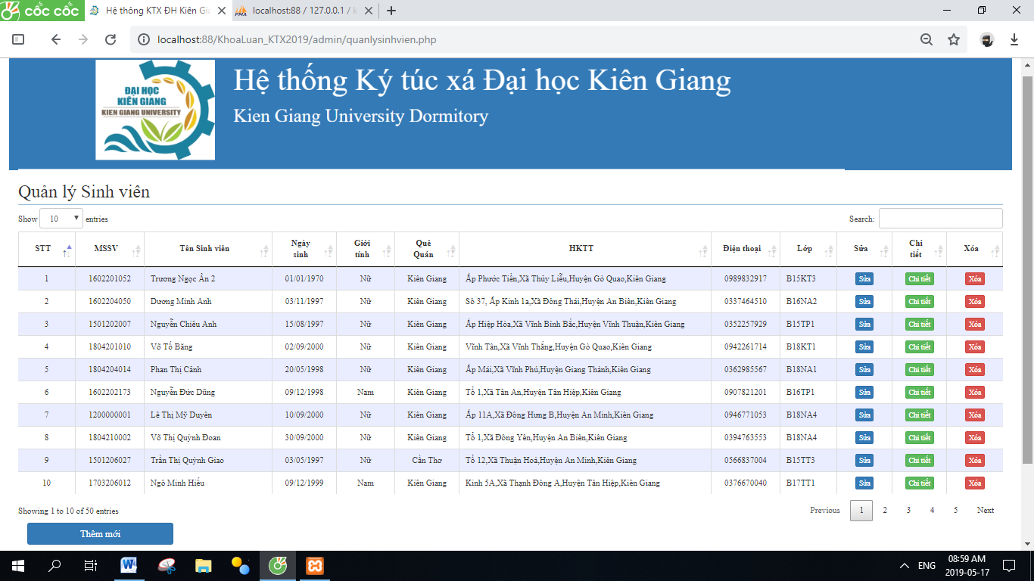

Hình 20. Giao diện quản lý sinh viên

Ở giao diện trên người dùng có thể thực hiện việc tìm kiếm thông tin của một sinh viên thông qua các trường dữ liệu như: MSSV, họ tên sinh viên, này sinh, quê quán, địa chỉ, lớp. Cũng ở giao diện trên người dùng có thể sắp xếp dữ liệu theo tên lớp, năm sinh hoặc quê quán, số điện thoại tăng dần hoặc giảm dần.

Ở giao diện này hệ thống sẽ hiện toàn bộ danh sách sinh viên đang có trong hệ thống. Tại giao diện này người dùng có thể thực hiện các chức năng như thêm sinh viên mới, sửa thông tin sinh viên, xem chi tiết thông tin sinh viên đó, có thể xóa thông tin sinh viên đó.

Giao diện thêm sinh viên mới có giao diện như sau:

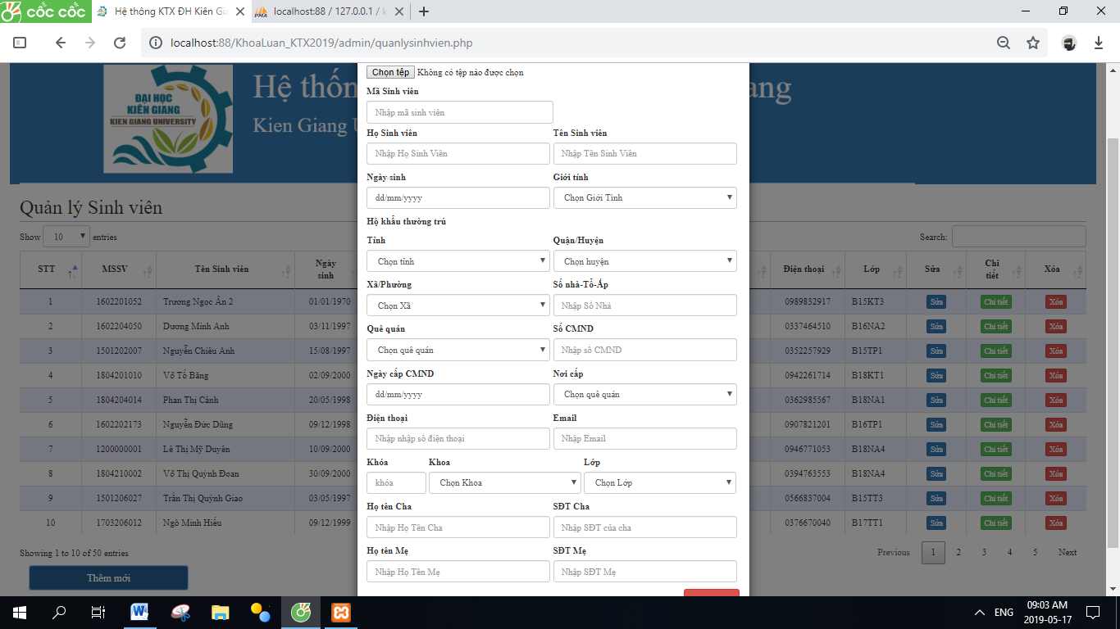

Hình 21. Giao diện thêm sinh viên mới

Khi thêm một sinh viên mới, các thông tin sinh viên khi nhập vào mã số sinh viên xong và di chuyển chuột sang mục tiếp theo thì hệ thống sẽ kiểm tra xem mã sinh viên vừa nhập vào có phải là số hay không và có đủ 10 số nếu không sẽ hiện thông báo lỗi. Nếu đủ 10 số thì hệ thống sẽ kiểm tra xem mã đó có tồn tại hay chưa nếu tồn tại sẽ xuất ra thông báo mã đã tồn tại.

Các thông tin HKTT như tỉnh, huyện, xã sẽ chọn từ cơ sở dữ liệu ra. Chúng ta sẽ chọn tỉnh trước rồi tới huyện, tới xã. Nếu không chọn tỉnh trước sẽ không xuất hiện giá trị của huyện, nếu chưa chọn huyện sẽ không xuất hiện giá trị xã.

Khi nhập số CMND sẽ kiểm tra dữ liệu nhập vào phải nhập đủ 9 số và đều là số nếu không phải là số hoặc không đủ 9 số sẽ hiện thông báo lỗi.

Khi nhập Email ( nếu có) sẽ kiểm tra dữ liệu nhập là phải có ký tự @.

Khi nhập quê quán và nơi cấp chứng minh nhân dân chọn từ cơ sở dữ liệu ra.

Khi nhập dữ liệu lớp trước hết phải nhập dữ liệu khóa trước thì mới chọn được dữ liệu ở ô Khoa, chọn dữ liệu ở ô Khoa xong thì hệ thống sẽ trả về các danh sách lớp của Khoa đã chọn và lớp có khóa vừa chọn để hiện ra, nếu không chọn ô dữ liệu khóa trước thì sẽ không chọn được các dữ liệu ở ô Khoa, lớp và sẽ xuất ra thông báo lỗi chưa chọn khóa.

Khi nhập số điện thoại của cha hoặc mẹ (nếu có) thì hệ thống sẽ kiểm tra dữ liệu nhập có phải là số và có đủ 10 số và bất đầu bằng số 0 nếu không sẽ thông báo lỗi. Nếu đủ 10 số sẽ kiểm tra xem giá trị nhập vào có trùng với số điện thoại của sinh viên của cha hoặc mẹ, sẽ kiểm tra trong cở sở dữ liệu số điện thoại đó đã tồn tại chưa nếu tồn tại sẽ xuất hiện thông báo lỗi.

Nhập đầy đủ thông tin và bấm nút thêm vào hệ thông nếu không có lỗi thì sẽ thêm thành công và tải lại trang, còn có lỗi sẽ xuất hiện thông báo lỗi đó.

Khi thêm thành công thì sẽ tự tạo tài khoảng sinh viên với tên đăng nhập là mã số sinh viên và mật khẩu là mã số sinh viên nhưng được mã hóa bằng thuật toán MD5, với quyền truy cập là sinh viên.

Khi sửa thông tin sinh viên cũng kiểm tra tương tự như thêm sinh mới vào, nếu có dữ liệu khác dữ liệu trước đó sẽ ghi nhập lại quá trình sửa vào một bảng log edit table và cập nhật lại thông tin sinh viên đã sửa và xuất ra thông báo sửa thành công, nếu có lỗi sẽ xuất thông báo lỗi đó.

Muốn xem chi tiết sinh viên chỉ cần bấm vào nút chi tiết sẽ hiện một modal gồm đầy đủ thông tin của sinh viên gồm hình ảnh, các thông tin cá nhân của sinh viên.

* + - 1. Quản lý phòng ở

Khi chọn vào quản lý phòng ở sẽ có các chức năng như: quản lý tòa nhà, quản lý loại phòng, quản lý phòng, quản lý ở, quản lý đang ở, quản lý đã ở, quản lý ở quá hạn.

* **Quản lý tòa nhà**

Ở giao diện quản lý tòa nhà người dùng xem được các thông tin của tòa nhà như loại tòa nhà, số lượng phòng, số lượng sinh viên đang ở KTX, có thể thực hiện các chức năng như thêm tòa nhà, sửa, xem chi tiết, xóa tòa nhà và có thể xem danh sách các phòng của tòa nhà đó.

Khi thêm tòa nhà mới: Nhập dữ liệu vào gồm mã tòa nhà, tên tòa nhà, loại tòa nhà (chọn dữ liệu), khi nhập dữ liệu vào sẽ kiểm tra các ràng buộc toàn vẹn: mã tòa nhà gồm 3 ký tự và không trùng, hoặc tên tòa nhà là duy nhất nếu mã tòa nhà hoặc tên tòa nhà đã tồn tại sẽ xuất thông báo lỗi tồn tại mã tòa nhà hoặc tên tòa nhà, nếu không, sẽ thêm vào cơ sở dữ liệu và xuất thông báo thêm thành công vào tại lại trang.

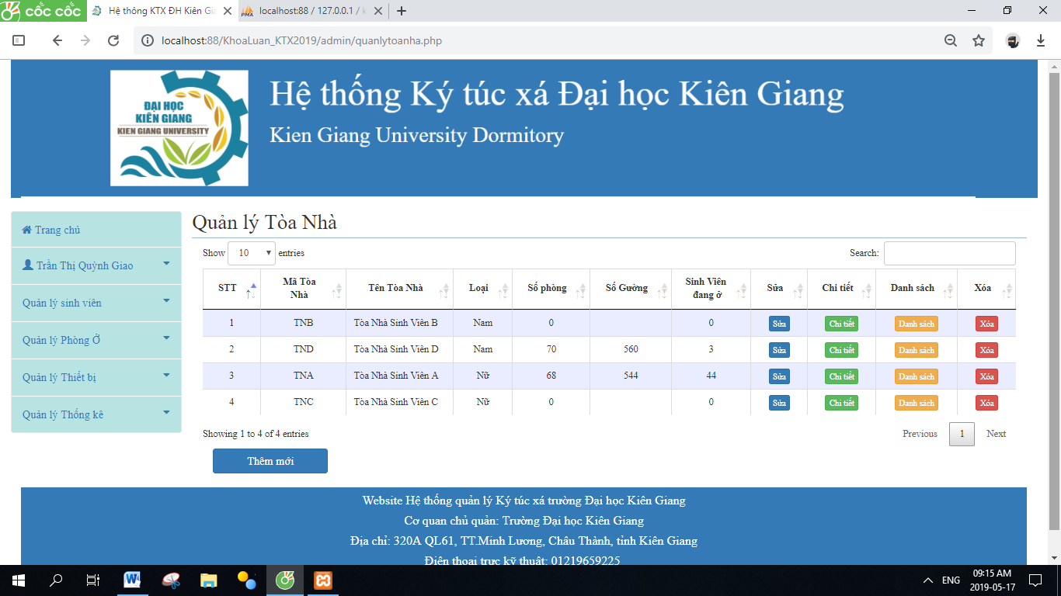

Hình 22. Giao diện quản lý tòa nhà

Khi sửa tòa nhà cũng kiểm tra tương tự như thêm tòa nhà mới.

Tại giao diện này có thể xem danh sách các phòng của tòa nhà đó bằng cách bấm vào nút *“danh sách”* sẽ chuyển đến trang chỉ có các phòng của tòa nhà đã chọn.

Tại giao diện này người dùng có thể thực hiện được các tìm kiếm như tên tòa nhà, mã tòa nhàm loại tòa nhà.

* **Quản lý phòng**

Ở giao diện quản lý phòng người dùng có thể xem được các thông tin của phòng như số sinh viên đang ở, có thể thực hiện các chức năng như: thêm phòng, sửa, xem chi tiết, xóa phòng và danh sách sinh viên đang ở phòng đó.

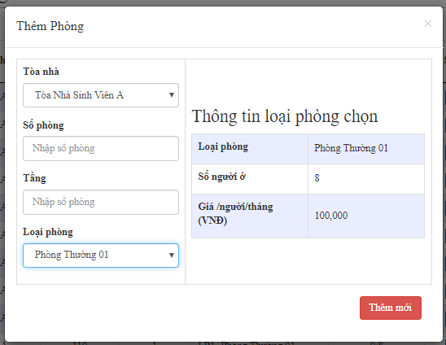

Hình 23. Form thêm phòng mới

Khi thêm phòng mới trước hết ta chọn tòa nhà muốn thêm phòng, nhập số phòng, chọn tầng, và chọn loại phòng, nếu chọn loại phòng thì sẽ tải thông tin loại phòng như bên hình bên, nếu số phòng của tòa nhà đã tồn tại sẽ xuất hiện thông báo lỗi, nếu nhập đầu đủ thông tin mới được bấm nút thêm.

Sửa thông tin phòng cũng tương tự như thêm phòng mới cũng kiểm tra các ràng buộc toàn vẹn.

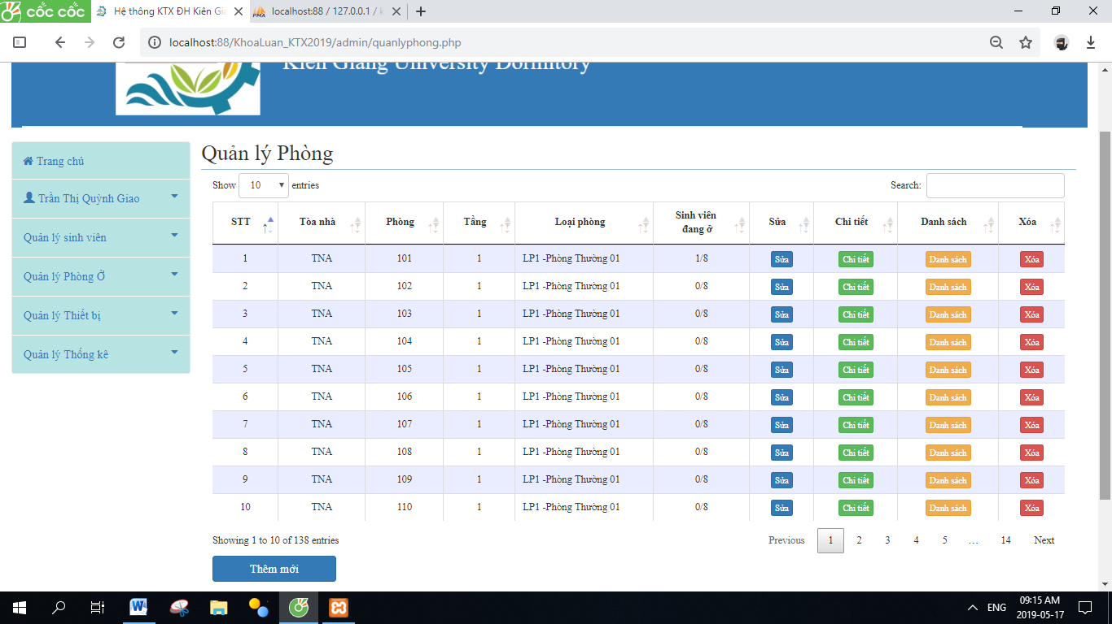

Hình 24. Giao diện quản lý phòng

Danh sách sinh viên ở phòng thì bấm và nút danh sách sẽ chuyển về trang sinh viên ở phòng đó. Tại giao diện này người dùng có thể tìm kiếm phòng, tòa nhà, loại phòng. Có thể sắp xếp tăng dần hoặc giảm dần các trường như sinh viên ở phòng, phòng ở, tòa nhà.

* **Quản lý loại phòng**

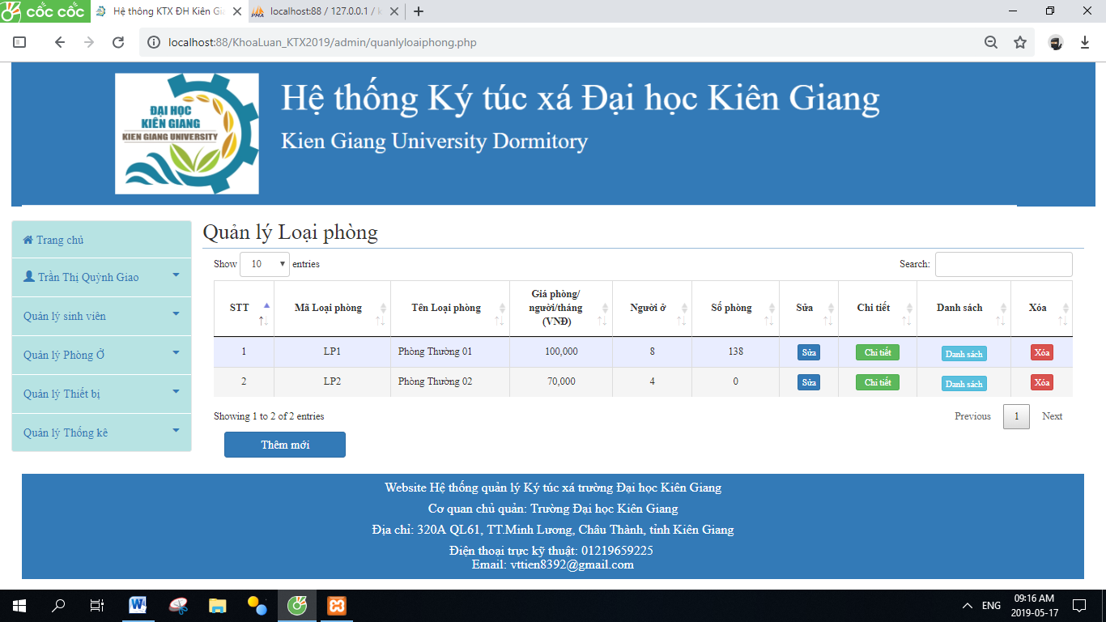

Hình 25. Giao diện quản lý loại phòng

Giao diện quản lý loại phòng bên trên, người dùng xem được: tên loại phòng, giá loại phòng, số lượng đang ở, số phòng. Có các chức năng như: thêm loại phòng mới, sửa, chi tiết, xóa, danh sách phòng của loại phòng đó.

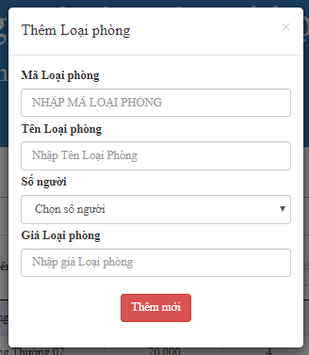

Hình 26. Form thêm loại phòng

Thêm loại phòng mới thì bấm vào nút thêm mới sẽ hiện giao diện thêm loại phòng mới với các yêu cầu nhập dữ liệu đầu vào là mã loại phòng gồm 3 ký tự, tên loại phòng, chọn số người được ở, giá của loại phòng. Khi nhập xong sẽ kiểm tra dữ liệu nhập vào trước hết kiểm tra mã loại phòng có đủ 3 ký tự hay không, nếu đủ sẽ kiểm tra mã đã tồn tại hay chưa, và kiểm tra tên loại phòng có tồn tại chưa, giá phòng phải lớn hơn 50,000 nếu đúng hết dữ liệu vào sẽ thêm thành công và tải lại trang hiện hành, nếu có lỗi sẽ hiện thông báo lỗi.

* **Quản lý đang ở phòng**

Giao diện bên dưới là giao diện sinh viên đang ở phòng.

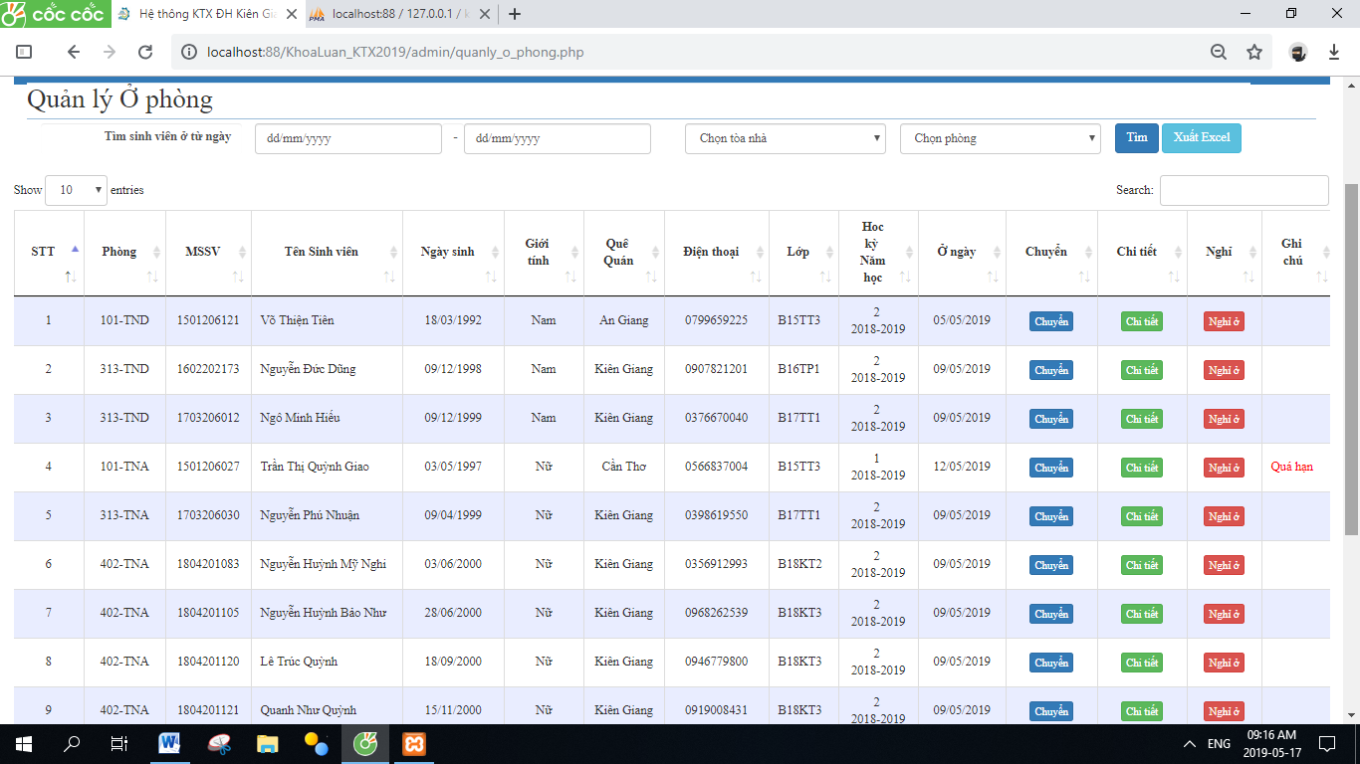

Hình 27. Giao diện quản lý ở phòng

Giao diện quản lý ở phòng, xem được danh sách tất cả sinh viên đang ở như: thông tin sinh viên, thông tin ở, ngày vào. Có các chức năng như thêm sinh viên vào phòng, tìm kiếm theo khoảng thời gian, tòa nhà, phòng, chuyển phòng, xem chi tiết sinh viên, kết thúc ở phòng.

Tại giao diện trên người dùng có thể thực hiện được các tìm kiếm như: thông tin phòng ở, mã số sinh viên, họ tên sinh viên, giới tính, địa chỉ, số điện thoại, lớp, ngày vào ở, học kỳ.

Khi muốn xem thông tin chi tiết sinh viên thì bấm và nút chi tiết sẽ hiện thông tin sinh viên đang ở phòng đó gồm các thông tin cá nhân, hình ảnh sinh viên,..

Có thể thực hiện kết thúc ở tại phòng bằng cách bấm vào nút nghỉ ở sẽ hiện thông tin sinh viên muốn kết thúc ở, khi bấm nút kết thúc sẽ hỏi trước khi kết thúc ở nếu đồng ý kết thúc, sẽ thực hiện việc kết thúc và xuất ra thông báo kết thúc thành công và tải lại trang, nếu không đồng ý sẽ kết thúc thao tác này.

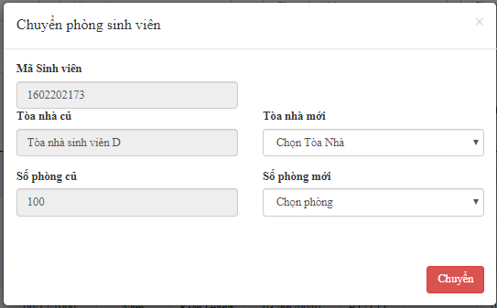

Hình 28. Form chuyển phòng

Thực hiện việc chuyển phòng: khi thực hiện việc chuyển phòng của sinh viên nào thì bấm vào nút *“chuyển”* của sinh viên đó thì sẽ hiện thông tin sinh viên, thông tin phòng ở cũ, thông tin tòa nhà, phòng mới muốn chuyển. Người dùng chọn tòa nhà và phòng của tòa nhà muốn chuyển *(chỉ hiện những tòa nhà cùng với giới tính của sinh viên đó)*. Khi bấm nút chuyển phòng thì hệ thống sẽ kiểm tra xem phòng đó còn chỗ hay không *(kiểm tra số lượng đang ở phòng đó so với số lượng người được ở của loại phòng đó)* nếu không còn chỗ sẽ hiện ra thông báo lỗi chuyển phòng vì phòng đầy, nếu phòng còn chỗ sẽ thực hiện việc chuyển phòng và cập nhật lại thông tin, tải lại trang hiện hành, xuất ra thông báo chuyển phòng thành công.

Tại giao diện này người dùng có thể tìm kiếm, xuất danh sách sinh viên đang ở phòng trong khoảng thời gian nào, phòng nào, tòa nhà nào.

* **Quản lý đã ở phòng**

Ở giao diện quản lý đã ở, hiện danh sách sinh viên đã ở, có các chức năng tìm kiếm sinh viên đã ở trong khoảng thời gian, phòng, hoặc tòa nhà, tìm theo các trường dữ liệu như phòng, mssv, tên sinh viên, ngày sinh, giới tính, quê quán, lớp, năm học và tìm theo thời gian.

Xuất danh sách sinh viên theo khoảng thời gian, phòng, tòa nhà.

Bên dưới là giao diện quản lý đã ở phòng.

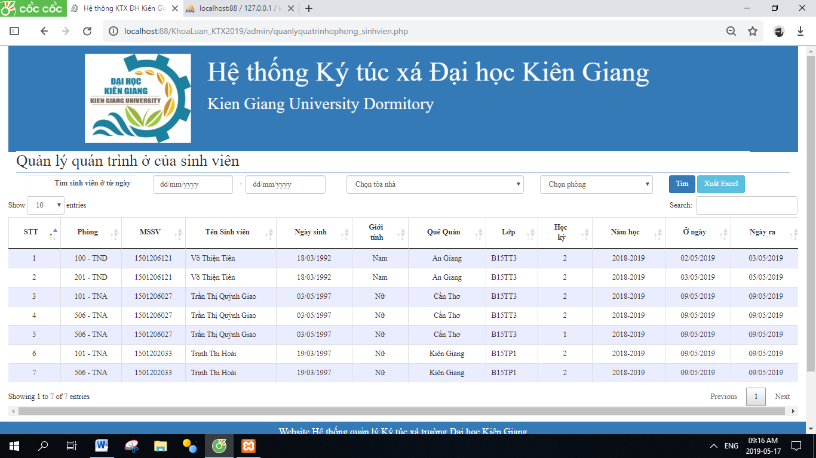

Hình 29. Giao diện quản lý đã ở

* **Quản lý ở quá hạn**

Giao diện quản lý sinh viên quá hạn.

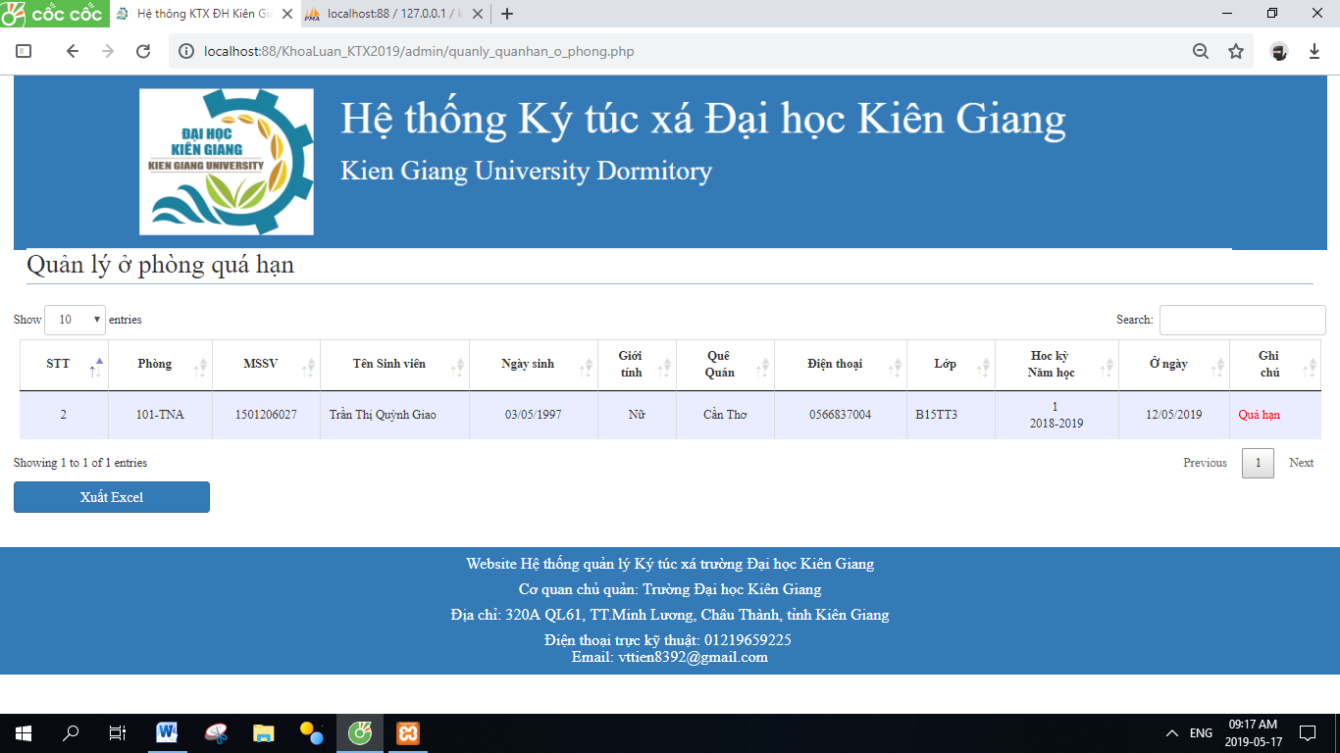

Hình 30. Giao diện quản lý ở quá hạn

Giao diện quản lý đang ở quá hạn trên, hiện danh sách sinh viên đang ở quá hạn có các chức năng tìm kiếm sinh viên theo phòng, tòa nhà, tìm theo các trường dữ liệu như phòng, mssv, tên sinh viên, ngày sinh, giới tính, quê quán, lớp năn học và tìm theo thời gian.

Xuất danh sách sinh viên đang ở quá hạn.

* + - 1. Quản lý thiết bị

Chức năng quản lý thiết bị có các chức năng như danh sách thiết bị, thiết bị trong loại phòng, kiểm tra thiết bị. Khi chọn vào danh sách thiết bị sẽ hiện ra giao diện như bên dưới có các chức năng như: thêm mới, xuất excel, sửa, chi tiết, xóa, xem danh sách phòng có thiết bị đó.

* **Form quản lý thiết bị**

Giao diện quản lý thiết bị hiện đầy đủ các thiết bị đang có trong hệ thống, có thể sử dụng các chức năng sửa, thêm, chi tiết, xóa, danh sách phòng có thiết bị đó.

Thêm thiết bị mới: nhập đầy đủ các thông tin cần thêm như mã thiết bị, tên thiết bị, khi bấm nút thêm sẽ kiểm tra các thông tin nhập vào, nếu mã thiết bị phải 5 ký tự và phải duy nhất, tên thiết bị cũng duy nhất nếu mã hoặc tên thiết bị đã tồn tại thì sẽ xuất thông báo lỗi tồn tại nếu không lỗi sẽ thêm thành công và tải lại trang.

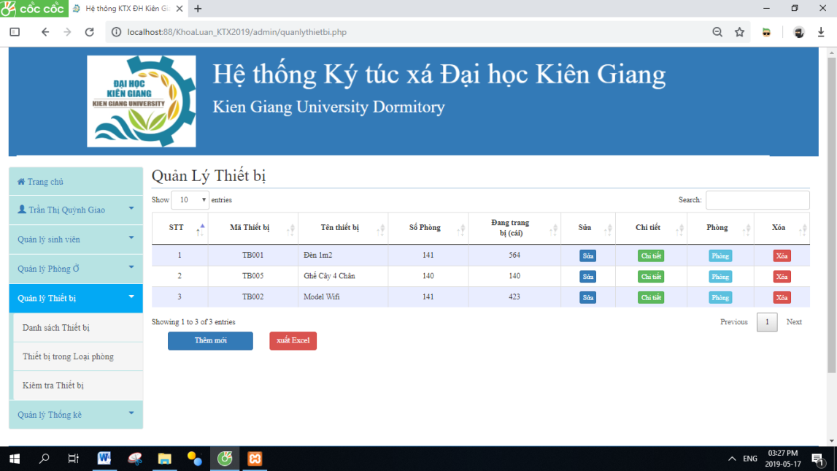

Hình 31. Giao diện danh sách thiết bị

Xuất danh sách thiết bị đang có trong hệ thống.

* **Form loại phòng có thiết bị**

Giao diện bên dưới là giao diện loại phòng có thiết bị.

Tại giao diện này hiện thông tin các loại phòng có các thiết bị được trang bị cho loại phòng đó, số lượng thiết bị, số lượng thiết bị trong mỗi phòng, số phòng, tổng số thiết bị.

Thêm thiết bị cho loại phòng sẽ hiện giao diện thêm, chọn loại phòng, chọn thiết bị, chọn số lượng thiết bị và bấm nút thêm sau đó hệ thống sẽ kiểm tra thiết bị đó đã có trong loại phòng chưa, nếu có sẽ xuất ra thông báo lỗi thêm vì loại phòng đã có thiết bị, nếu không lỗi sẽ thêm thành công và tải lại trang.

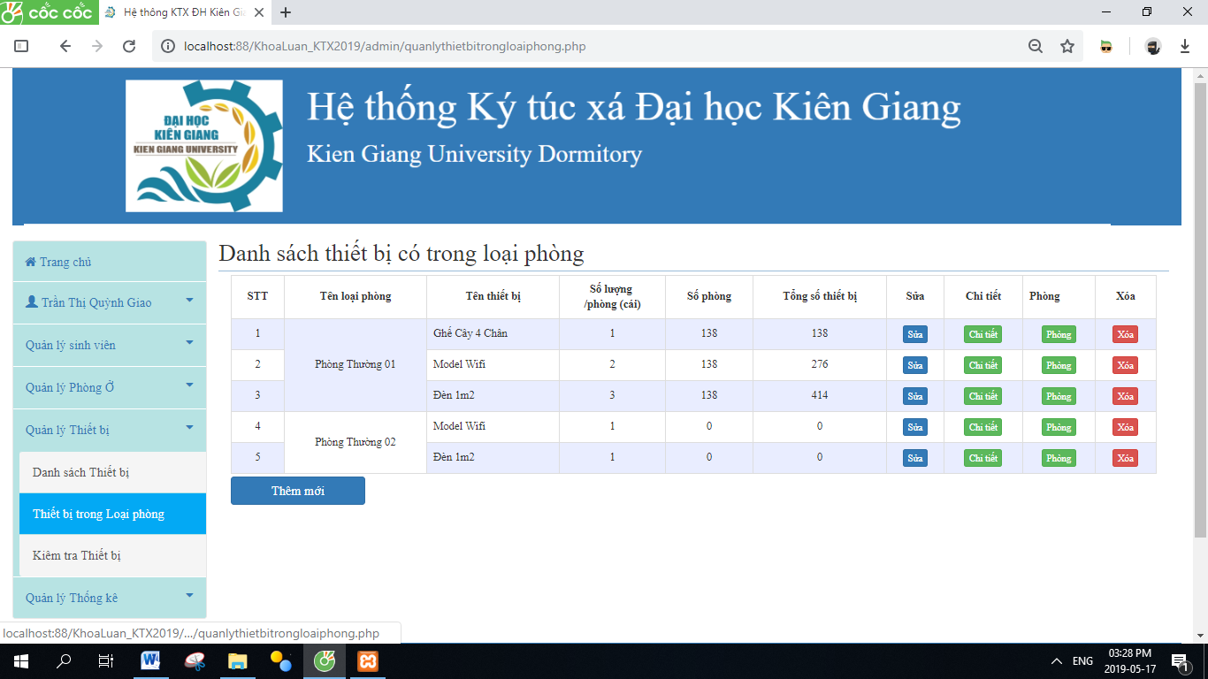

Hình 32. Giao diện thiết bị loại phòng

Sửa thông tin cũng kiểm tra tương tự như thêm thiết bị vào loại phòng.

Chi tiết sẽ hiện thông tin chi tiết.

Khi muốn xem danh sách phòng có trang bị thiết bị đó sẽ hiện ra danh sách tất cả các phòng có thiết bị đó.

* **Form kiểm tra tình trạng thiết bị trong phòng**

Giao diện bên dưới là giao diện kiển tra tình trạng thiết bị trong loại phòng. Có các chức năng kiểm tra, chi tiết.

Tại giao diện này sẽ hiện thông tin của phòng, tòa nhà, số lượng sinh viên đang ở phòng, số lượng loại thiết bị, số lượng thiết bị hỏng (nếu có), số lượng thiết bị đã hỏng.

Khi bấm vào nút kiểm tra sẽ hiện ra giao diện kiểm tra tình trang thiết bị trong phòng, giao diện gồm thông tin phòng, thông tin thiết bị, số lượng thiết bị, số lượng thiết bị hỏng ( nếu có).

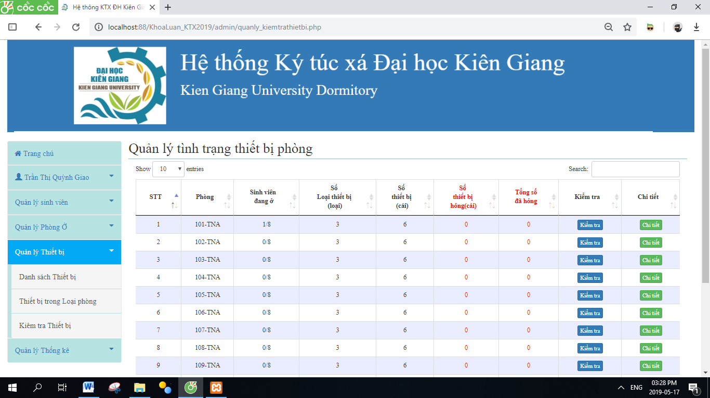

Hình 33. Giao diện tình trạng thiết bị phòng

Khi bấm kiểm tra sẽ hiện giao diện, muốn thay đổi số thiết bị hỏng chỉ cần sửa đổi số thiết bị hỏng hiện tại thành số khác như giao diện bên dưới, thay đổi số lượng thiết bị hỏng và kiểm tra dữ liệu nhập vào phải nhỏ hơn hoặc bằng với số lượng được trang bị, nếu không sẽ thông báo lỗi, nếu đúng sẽ hiện thông báo cập nhật kiểm tra thành công, tải lại trang.

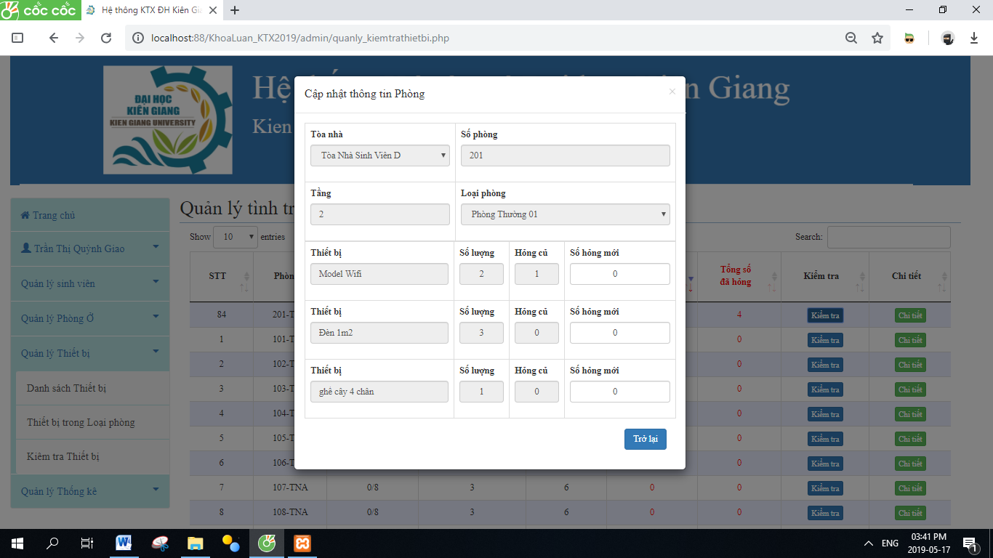

Hình 34. Giao diện kiển tra tình trạng

* + 1. Giao diện trang quản lý dành cho cán bộ có chức vụ Ban quản lý

Khi đăng nhập thành công với quyền truy cập là Ban quản lý sẽ hiện giao diện như hình dưới với đầy đủ chức năng của cán bộ kế toán và cán bộ quản lý phòng và thêm các chức năng dành riêng cho cán bộ Ban quản lý như Quản lý cán bộ, Xem log edit, log delete của hệ thống.

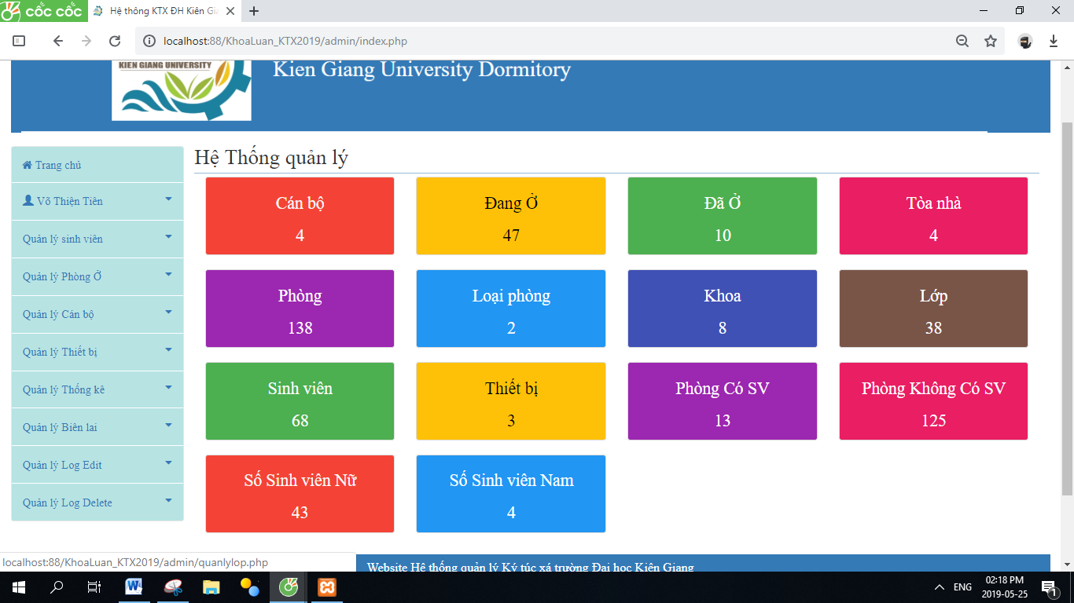

Hình 35. Giao diện trang dành cho Ban quản lý

Giao diện khi bấm vào quản lý cán bộ có các chức năng như: Quản lý cán bộ, danh sách cán bộ, Quản lý chức vụ, Quản lý cán bộ có chức vụ. Khi chọn vào quản lý cán bộ sẽ hiện thông tin cán bộ có trong hệ thống gồm các thông tin cá nhân của cán bộ, các chức năng có thể sử dụng: thêm cán bộ mới, sửa, chi tiết, xóa cán bộ như hình dưới.

* **Form quản lý cán bộ**

Form bên dưới là giao diện quản lý cán bộ sẽ hiện đầy đủ danh sách các cán bộ có trong hệ thống, gồm các thông tin cá nhân, chức vụ của cán bộ đang có.

Tìm kiếm kiếm cán bộ có thể tìm kiếm theo các trường dữ liệu như: họ tên cán bộ, mã cán bộ, giới tính, số điện thoại, ngày sinh…

Xem chi tiết cán bộ đó sẽ bấm vào nút *“chi tiết”* sẽ hiện ra thông tin của cán bộ đó gồm hình ảnh, thông tin cá nhân.

Thêm cán bộ bộ mới sẽ bấm vào nút thêm mới: sẽ hiện form thêm gồm các trường dữ liệu thông tin cán bộ, có mã cán bộ tự tăng và lấy từ cơ sở dữ liệu ra. Khi nhập đầy đủ thông tin và bấm nút thêm sẽ tiếp hành kiểm tra dữ liệu, số điện thoại phải 10 số và bất đầu bằng số 0, duy nhất trong hệ thông, email phải có ký tự @ và duy nhất, nếu kiểm tra dữ liệu nhập vào không lỗi sẽ thêm vào hệ thống, và tự tạo tài khoản, với mật khẩu là mã nhân viên và được mã hóa MD5, nếu có lỗi sẽ thông báo lỗi.

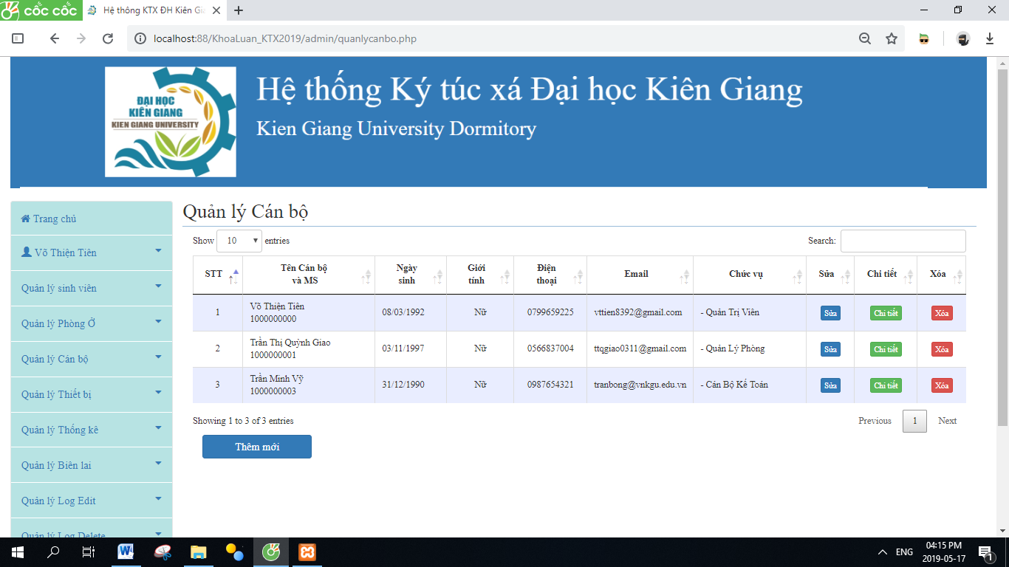

Hình 36. Giao diện quản lý cán bộ

Giao diện chi tiết cán bộ có đầy đủ các thông tin cán bộ như hình ảnh, thông tin cá nhân.

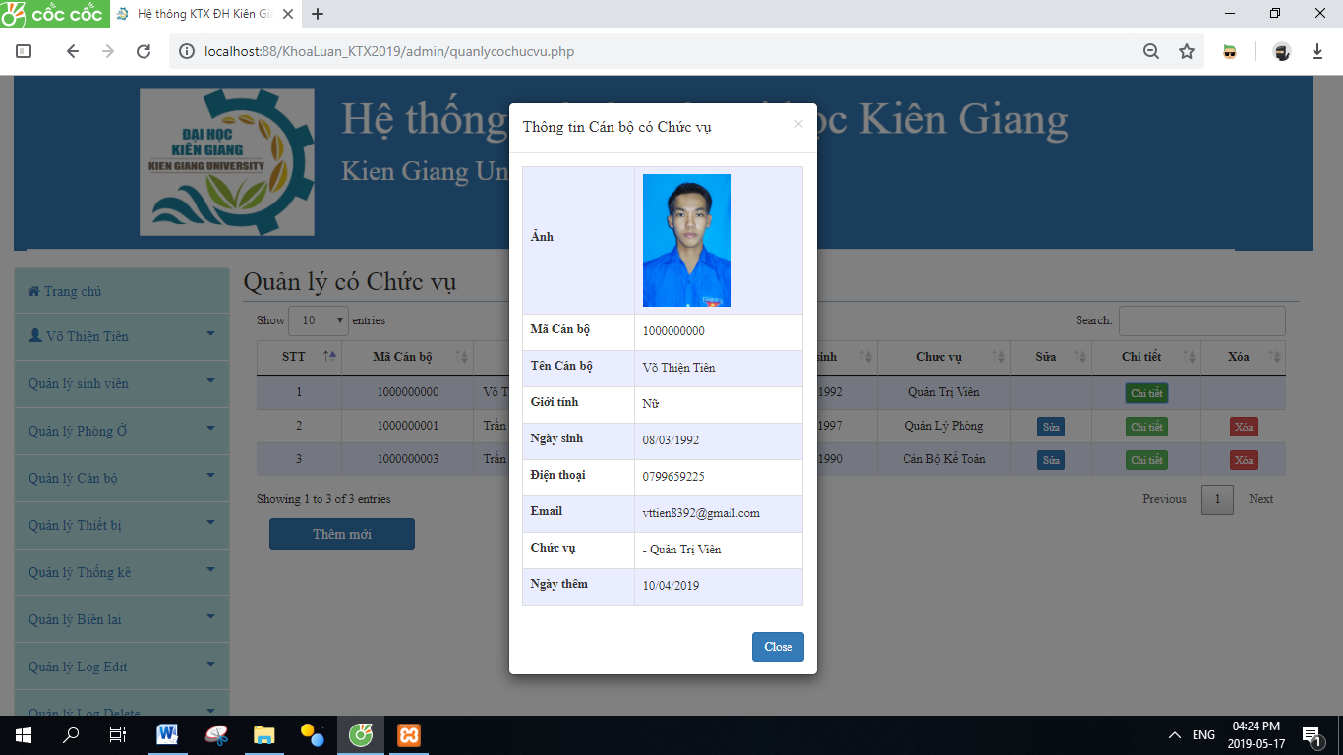

Hình 37. Giao diện chi tiết cán bộ

* **From quản lý chức vụ**

Giao diện bên dưới khi bấm vào quản lý chức vụ hiện danh sách các chức vụ của hệ thống như dưới và có các chức năng như thêm chức vụ mới, sửa, xóa, chi tiết chức vụ.

Giao diện sẽ hiện các thông tin của chức vụ và số cán bộ đang có chức vụ đó.

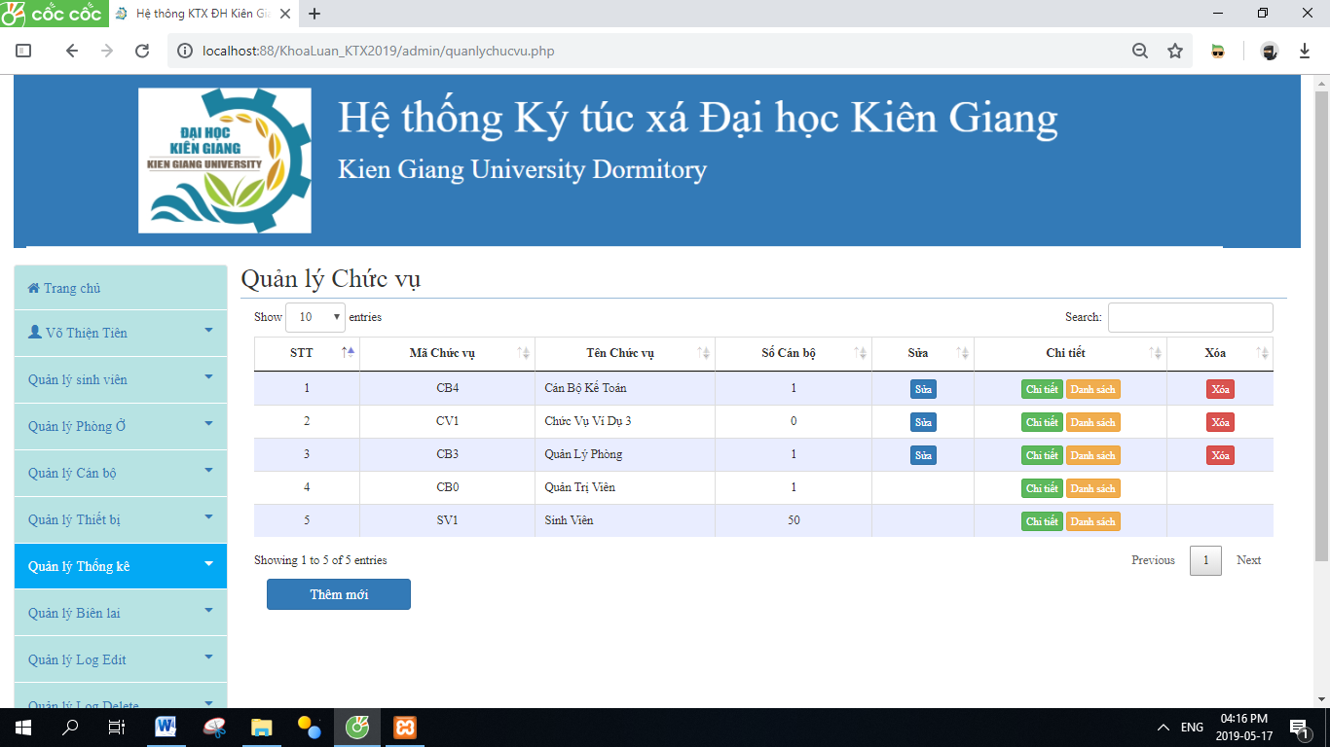

Hình 38. Giao diện quản lý chức vụ

Khi thêm chức vụ mới sẽ bấm vào nút thêm sẽ hiện ra Form thêm chức vụ mới gồm mã chức vụ, tên chức vụ. Có các ràng buộc dữ liệu như mã chức vụ có 3 ký tự và duy nhất, tên chức vụ cũng là duy nhất. Khi nhập đầy đủ thông tin bấm thêm sẽ tiến hành kiểm tra xem mã hoặc tên chức vụ đó đã tồn tại chưa, nếu đã tồn tại mã hoặc tên thì sẽ xuất hiện thông báo lỗi tồn tại, nếu không sẽ xuất ra thông báo thêm thành công và tải lại trang.

Sửa thông tin chức vụ cũng sẽ tiến hành kiểm tra giống như thêm chức vụ mới và các ràng buộc toàn vẹn.

* **Form giao diện cán bộ có chức vụ**

Giao diện bên dưới hiện danh sách cán bộ có chức vụ gồm thông tin cán bộ và thông tin chức vụ. Có các chức năng như thêm mới, sửa, xóa và chi tiết cán bộ đó.

Tại giao diện này người dùng có chức vụ ban quản lý mới được thực hiện các chức năng tại giao diện.

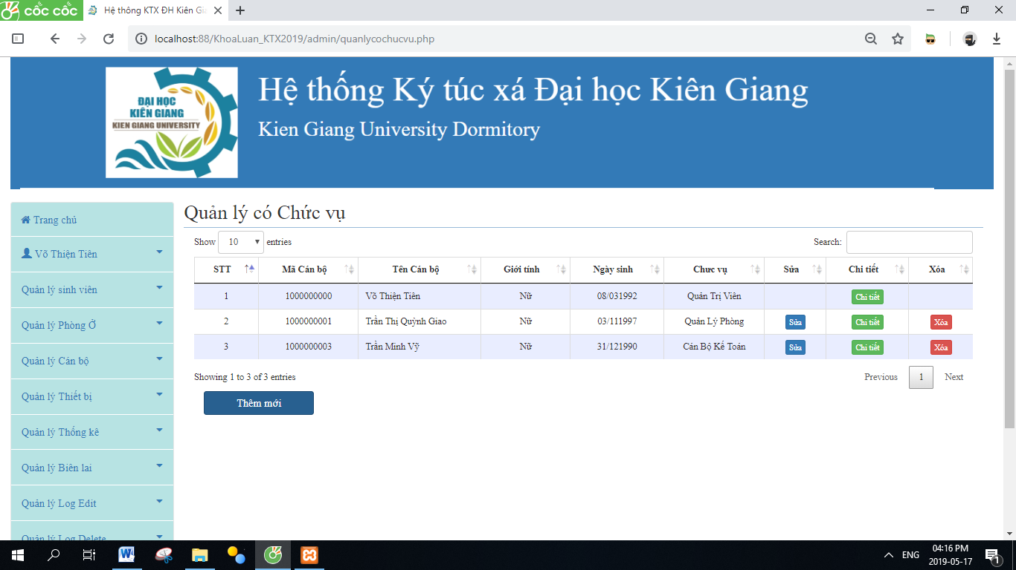

Hình 39. Giao diện quản lý có chức vụ

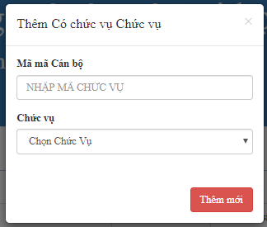

Hình 40. Form thêm chức vụ cho cán bộ

Thêm chức vụ cho cán bộ thì bấm vào nút thêm mới sẽ hiện ra giao diện thêm chức vụ cho cán bộ. Tại giao diện thêm chức vụ sẽ gồm các thông tin mã cán bộ và chức vụ. Khi nhập mã cán bộ vào nếu tồn tại mã cán bộ sẽ hiện thông tin cán bộ, nếu không có cán bộ thì sẽ xuất ra thông báo chưa có thông tin của cán bộ đó. Chức vụ sẽ hiện ra từ cơ sở dữ liệu cho người dùng chọn.

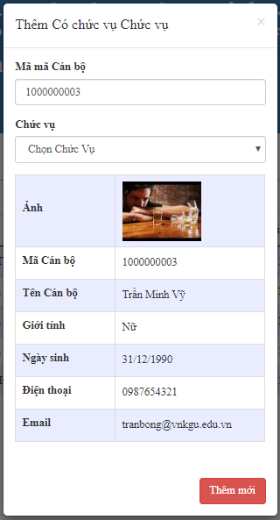

Hình 41. Giao diện thêm chức vụ 2

* + 1. Thông kê báo cáo

Thống kê báo cào là một trong những công đoạn không bao giờ thiếu trong mỗi hệ thống, hệ thống quản lý KTX này cũng như thế, hệ thống có một số thống kê báo cáo như sau:

- Thống kê số lượng: tòa nhà, phòng, loại phòng, sinh viên đang ở, đã ở, số gường mỗi tòa nhà.

- Thống kê số lượng thiết bị.

- Thống kê số lượng sinh viên đang ở KTX theo giới tính nam, nữ.

- Thống kê số lượng phòng có sinh viên, số phòng không có sinh viên.

* + - 1. Thống kê theo tòa nhà

Hiện danh sách tòa nhà gồm số gường, số sinh viên đang ở, đã ở của mỗi tòa nhà như hình dưới.

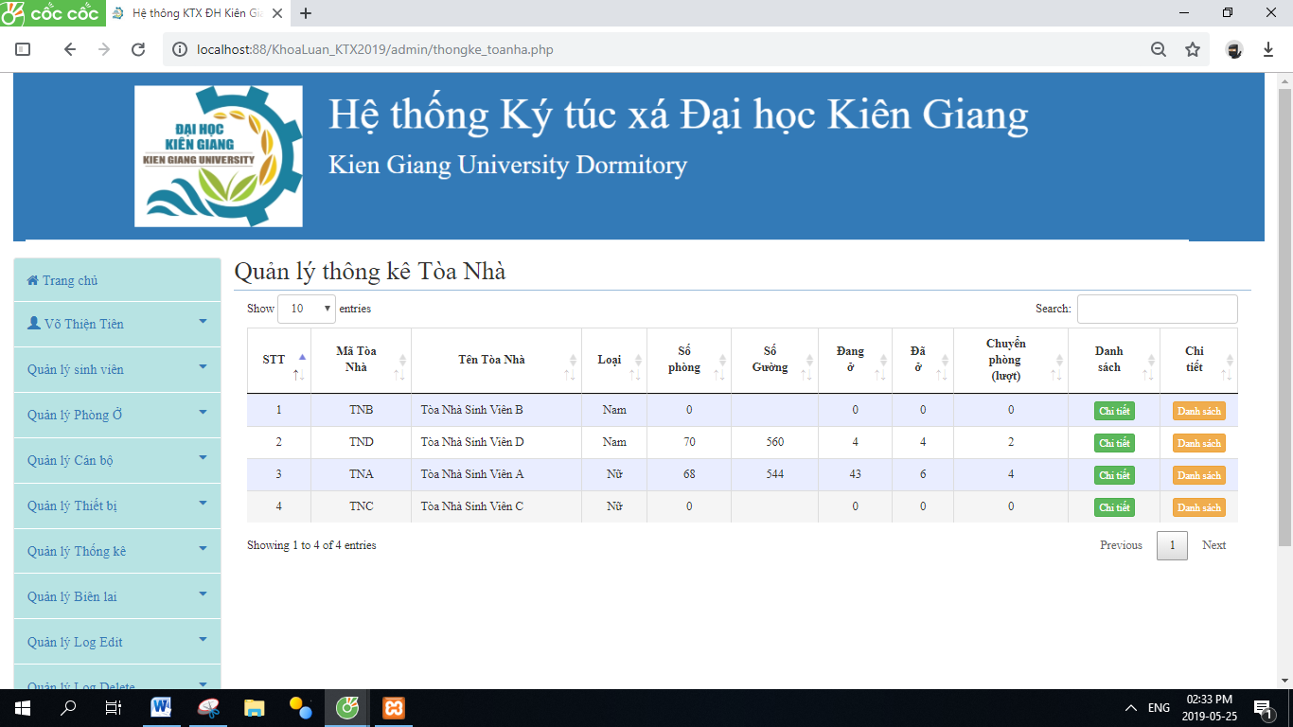

Hình 42. Form thông kê tòa nhà

Tại giao diện này người dùng có thế xem danh sách phòng của tòa nhà đó có sinh viên đang ở thì bấm vào nút *“danh sách”* thì sẽ chuyển đến trang thống kê phòng của tòa nhà đó.

* + - 1. Thống kê theo phòng

Hiện danh sách các phòng của KTX gồm thông tin loại phòng, số sinh viên đang ở, đã ở phòng.

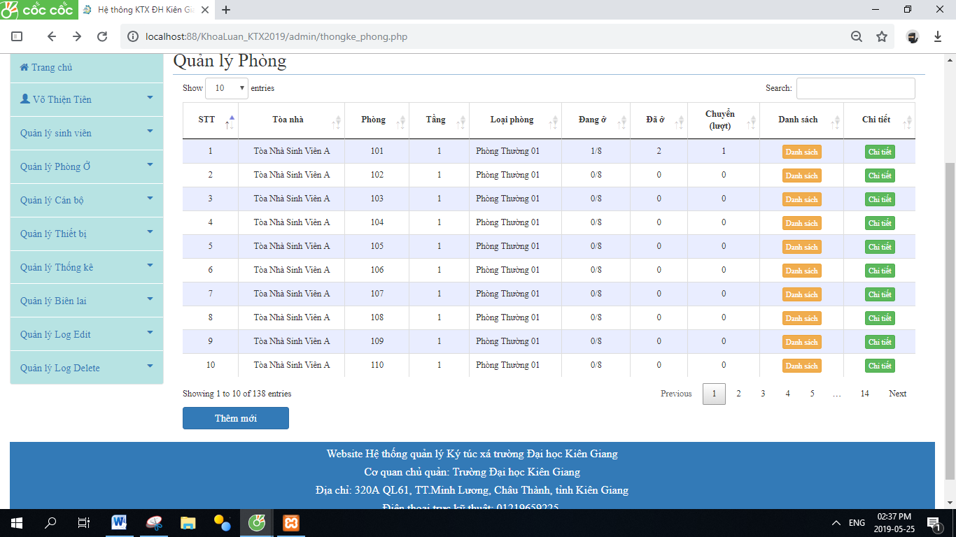

Hình 43. Form thống kê phòng

Tại giao diện này ngườ dùng có thể xem danh sách sinh viên đang ở phòng đó bằng cách bấm vào nút *“danh sách”* thì sẽ chuyển đên trang sinh viên ở phòng đó.

* + - 1. Thống kê theo khoa

Thống kê số lớp, sinh viên của mỗi lớp thuộc khoa đó có sinh viên đang ở KTX như hình dưới.

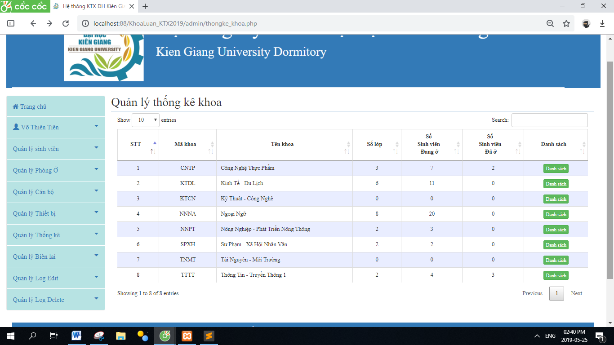

Hình 44. Form thống kê khoa

Tại giao diện này hệ thống sẽ thông kê khoa đó có bao nhiêu lớp có ở KTX, số lượng sinh viên đó ở KTX, đã ở KTX. Có thể xem danh sách các lớp của khoa đó có sinh viên bằng cách bấm vào bút “*danh sách*” sẽ chuyển đến trang quản lý thông kê lớp.

* + - 1. Thống kê theo tỉnh

Thống kê tỉnh có sinh viên ở sẽ hiện danh sách tỉnh và hiện số lượng sinh viên của tỉnh đó có, số lượng hiện có sinh viên ở.

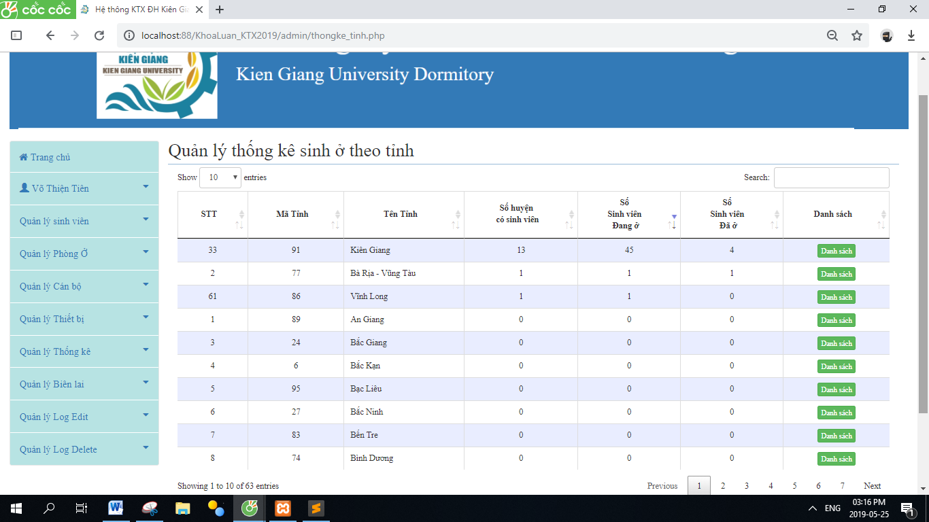

Hình 45. Form thống kê theo tỉnh

Tại giao diện này người dùng có thể xem thông tin số lượng sinh viên đang ở KTX, số lượng sinh viên đã ở, số lượng huyện của tỉnh có sinh viên ở, người dùng có thể xem danh sách các huyện của tỉnh có sinh viên.

* + - 1. Thống kê thiết bị

Thống kê thiết bị của ký túc xá số lượng thiết bị hỏng, số lượng thiết bị đang trang bị, tổng số thiết bị đã hỏng.

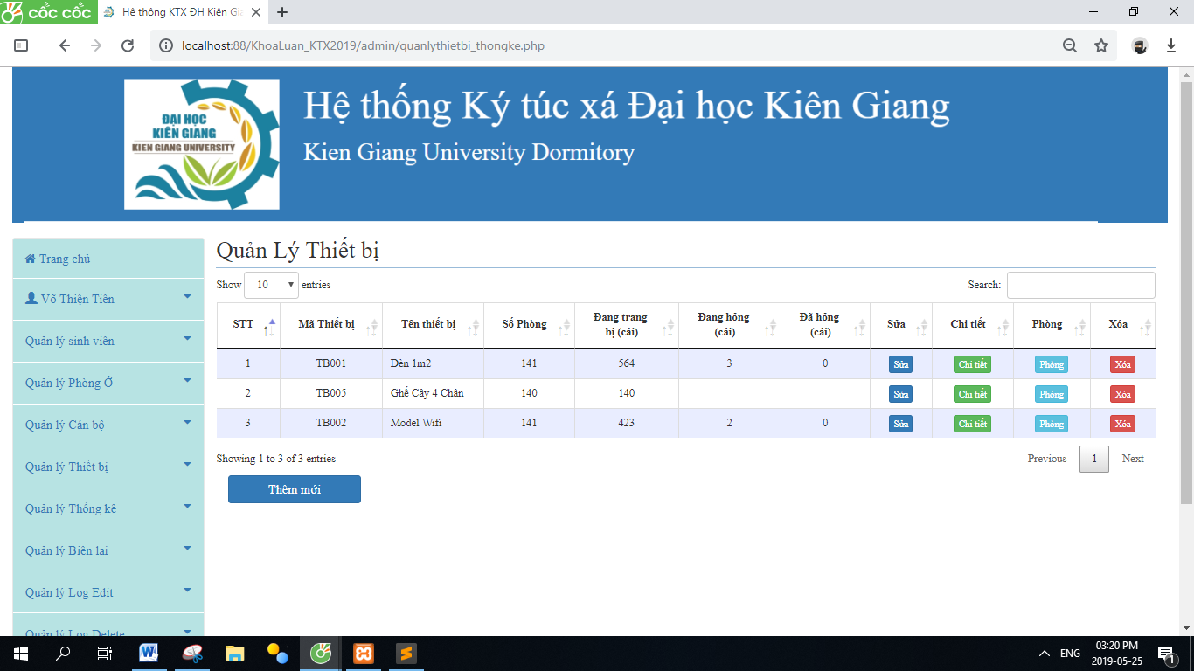

Hình 46. Form thống kê thiết bị

1. KẾT LUẬN VÀ HƯỚNG PHÁT TRIỂN
   1. Kết quả đạt được

Sau khoảng thời gian làm việc hơn 8 tuần và được sự hướng dẫn ,giúp đỡ tận tình của Cô TS.Phạm Thị Xuân Lộc đã xây dựng được một website quản lý KTX sinh viên trường đại học Kiên Giang với một số chức năng cơ bản dành riêng cho những người dùng cụ thể, bên cạnh đó cũng còn một số những mặt chưa làm được của website.

* + 1. Người dùng là sinh viên

Khi SV đăng nhập thành công vào hệ thống quản lý.

* + SV có thể xem chi tiết tình trạng phòng, giá phòng và loại phòng của phòng mình muốn tìm kiếm theo.
  + SV có thể tìm kiếm bạn cùng lớp, hoặc cùng phòng ( nếu bạn đó có ở KTX)
  + SV có thể xem thông tin cá nhân, đổi mật khẩu tài khoản của mình.
    1. Người dùng là cán bộ kế toán

Khi người dùng đăng nhập vào hệ thống thành công và có chức vụ quản lý kế toán thì người dùng có thể sử dụng các chức năng như:

* + Thêm biên lai mới.
  + Thống kê và tìm kiếm biên lai theo ngày tháng, tòa nhà hoặc, phòng.
    1. Người dùng là cán bộ quản lý phòng

Khi người dùng đăng nhập vào hệ thống thành công và có chức vụ quản lý phòng thì người dùng có thể sử dụng các chức năng như:

* + Quản lý sinh viên, lớp, khoa ( thêm, sửa, xóa thông tin sinh viên, khoa, lớp).
  + Quản lý các tòa nhà ( thêm, sửa, xóa, chi tiết tòa nhà).
  + Quản lý phòng (thêm, sửa, xóa, chi tiết phòng, sinh viên ở phòng).
  + Quản lý loại phòng ( thêm, sửa, xóa, chi tiết loại phòng, giá loại phòng).
  + Quản lý quá trình ở (danh sách sinh viên đang ở KTX, danh sách sinh viên quá hạn, xem chi tiết sinh viên, thêm sinh viên vào phòng, chuyển phòng, kết thúc quá trình ở của sinh viên).
  + Quản lý thiết bị ( thêm, sửa, xóa, chi tiết thiết bị, kiểm tra tình trạng ).
    1. Người dùng là Ban quản lý KTX

Khi người dùng đăng nhập vào hệ thống thành công và có chức vụ Ban quản lý thì người dùng có thể sử dụng các chức năng như:

* + Đầy đủ chức năng của cán bộ quản lý kế toán, quản lý phòng.
  + Có thêm các chức năng quản lý cán bộ, chức vụ, gán quyền và chức vụ vào hệ thống.
  + Đem lại các lịch sử xóa, và sửa tất cả các thông tin của hệ thống.
  1. Ưu điểm.
  + Đáp ứng đầy đủ các chức năng mà hệ thông cũ đang sử dụng.
  + Có sử dụng mã hóa MD5 để bảo mật dữ liệu.
  + Kiểm tra các ràng bộ toàn vẹn trước khi insert, update vào cơ sở dữ liệu như:

Sinh viên: MSSV phải 10 số, và không trùng, số CMND là 9 số không trùng, như số điện thoại phải 10 số và bất đầu bằng số 0 cũng không trùng, email có ký tự @ và không trùng ( nếu có).

Cán bộ: như số điện thoại phải 10 số và bất đầu bằng số 0 cũng không trùng, email có ký tự @ và không trùng ( nếu có).

Phòng: số phòng của tòa nhà không được trùng.

Tòa nhà: mã tòa nhà 3 ký tự, và tên tòa nhà là duy nhất.

Loại phòng: mã loại phòng và tên loại phòng là duy nhất.

* + Có phân quyền cho từng người cụ thể để đảm bảo an toàn hệ thống.
  + Các chức năng riêng dành cho từng người dùng cụ thể.
  + Các chức năng tìm kiếm nhanh chống và chính xác.
  + Các thông kê báo cáo cho kết qua nhanh đáp ứng yêu cầu báo cáo nhanh của Ban Giám đốc yều cầu.
  + Quản lý đầy đủ và lưu trữ quá trình ở của bất kỳ sinh viên nào ở KTX.
  + Có các giao diện dễ sử dụng cho các thiết bị khách nhau như: Điện thoại di động, Laptop, PC,…
  + Tìm kiếm thông tin một cách chính xác như:

+ Sinh viên: Tìm theo họ tên, MSSV, lớp, phòng ở, địa chỉ, quê quán, năm sinh, số điện thoại, tìm kiếm người thân của sinh viên đó, sdt của người thân, …

+ Cán bộ: Tìm theo họ tên, mã số, quê quán, năm sinh, số điện thoại, chức vụ của cán bộ,..

+ Đang ở: tìm theo thông tin cá nhân của sinh viên, tìm kiếm trong khoảng thời gian của tòa nhà và của phòng nào.

+ Đã ở: tìm theo thông tin cá nhân của sinh viên, tìm kiếm trong khoảng thời gian của tòa nhà và của phòng nào mà sinh viên đã ở.

+ Chuyển phòng: tìm kiếm theo mssv, họ tên, phòng, tòa nhà, theo khoảng thời gian cụ thể, người chuyển, thời gian chuyển.

+ Tòa nhà, phòng: tìm theo mã tào nhà, phòng, loại phòng, tầng,…

+ Biên lai: tìm kiếm theo sinh viên, mssv, tên sinh viên, mã cán bộ, họ tên cán bộ, loại biên lai, tìm kiếm theo khoảng thời gian, tòa nhà, phòng nào.

* + Thống kê báo như sau:

Tòa nhà: có báo nhiêu phòng, số lượng gường, sinh viên đang ở, sinh viên đã ở, danh sách phòng của tòa nhà đó.

Phòng: thông tin loại phòng, số lượng gường, sinh viên đang ở, sinh viên đã ở, số lượt chuyển phòng.

Khoa: số lớp, số sinh viên đang ở, số lượng sinh viên đã ở KTX.

Lớp: số sinh viên đang ở, số lượng sinh viên đã ở KTX.

Tỉnh (HKTT): số lượng hyện, số sinh viên đang ở, số lượng sinh viên đã ở KTX của tỉnh.

Huyện (HKTT): số sinh viên đang ở, số lượng sinh viên đã ở KTX của huyện và tỉnh.

+ Biên lai: theo sinh viên, mssv, tên sinh viên, mã cán bộ, họ tên cán bộ, loại biên lai, tìm kiếm theo khoảng thời gian, tòa nhà, phòng nào ( nếu có)

* 1. Hạn chế
  + Một số thuật toán chưa tối ưu.
  + Một số chức năng thông kê chưa đầy đủ.
  + Một vài chức năng tìm kiếm chưa đáp ứng được.
  1. Nguyên nhân của hạn chế và hướng phát triển
     1. Nguyên nhân
  + Do kinh nghiệm và kiến thức của bản thân vẫn còn hạn chế.
  + Do thời gian thực hiện ngắn .

Nên sản phẩm vẫn còn thiếu sót một số chức năng về tìm kiếm và thống kê báo cáo.

* + 1. Hướng phát triển
  + Cải thiện và tối ưu hóa các thuật toán để tối ưu hóa trang Website.
  + Xây dựng thêm một trang tin tức của KTX để đăng các thông tin, thông bào về tình hình KTX lên mạng để các sinh viên dễ cập nhật.
  + Hoàn thiệu đầy đủ và bổ sung thêm các chức năng quản lý để có thể áp dụng cho các trường có KTX hoặc các doanh nghiệp, công ty có khu nội trú,..
  + Bổ sung thêm các chức năng thống kê báo cáo, các chức năng dành riêng cho cán bộ kế toán.
  + Bổ sung thêm chức năng in báo cáo, thống kê dành riêng cho từng người dùng cụ thể.
  + Thêm chức năng xin chuyển phòng cho SV, chức năng chuyển phòng cho người dùng quản lý,….

Mặc dù đã cố gắng hoàn chỉnh các yêu cần nhưng bài báo cáo còn nhiều thiếu sót mong nhận được sự chỉ bảo hướng dẫn của các thầy cô giúp đỡ xem xét, đề xuất thêm các ý kiến cũng như bổ sung các vấn đề phục vụ cho việc xây dựng Website để em hoàn chỉnh hơn. Em xin trân thành cám ơn các quí thầy cô, đặt biệt cô TS.Phạm Thị Xuân Lộc giảng viên trực tiếp hướng dẫn em làm này.

TÀI LIỆU THAM KHẢO

Phạm Thị Xuân Lộc, 2017. *Giáo trình Cơ sở dữ liệu*. Đại học Kiên Giang.

Phạm Thị Xuân Lộc, 2017. *Giáo trình bài giảng Phân tích và thiết kế hệ thống*. Đại học Kiên Giang.

Nguyễn Bá Quang Lâm, 2018. *Giáo trình Lập trình web*. Đại học Kiên Giang.

Tài liệu về PHP: <http://www.php.net>

Tài liệu về Bootstrap: <http://www.getbootstrap.com>

Tài liệu về PHP, Bootstrap, MYSQL: <https://www.w3schools.com>